№ п/п | Источник сведений | Информация о надгробии (материал, ограждение) | Данные захороненного (Ф.И.О., дата рождения-дата смерти)* | № сектора (участка) | Размер захоронения (ширина, длина, площадь) | Вид захоронения (одиночное, семейное (родовое), воинское, почетное и пр. | Состояние захоронения | Фотография захоронения | Примечание
 | Обследование кладбища | гранит | Кузнецов Юрий Константинович 28.06.1971-24.11.2012 | 1 | 1м*2м | одиночная | удовлетворительное | 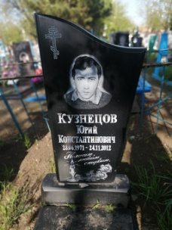
 | Обследование кладбища | металл | неизвестно | 1 | 1м*2м | одиночная | удовлетворительное | 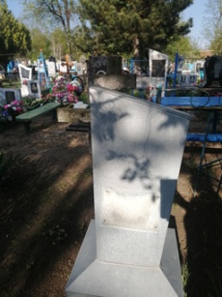
 | Обследование кладбища | Ритуальный знак, дерево | Кузнецов Николай Константинович 14.05.1966-14.08.2019 | 1 | 1м*2м | одиночная | удовлетворительное | 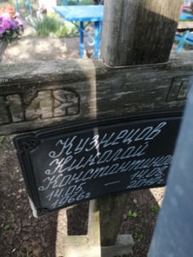
 | Обследование кладбища | Ритуальный знак, металл, оградка | Шенгерские Василий Иванович 1903-1943  Матрена Григорьевна 1898-1964 | 1 | 1м*2м | семейная | удовлетворительное | 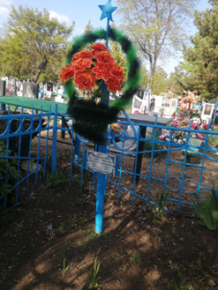
 | Обследование кладбища | гранит | Калинина Наталья Пантелеевна 12.02.1957-20.03.2019 | 1 | 1м*2м | одиночная | удовлетворительное | 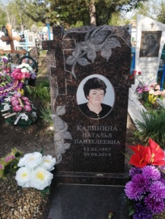
 | Обследование кладбища |  | Калинины Григорий Михайлович 24.01.1915-24.05.2006 Анна Константиновна 15.07.1918-07.04.1984 | 1 | 1м*2м | одиночная | удовлетворительное | 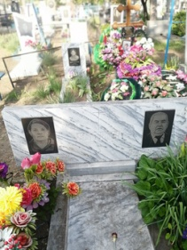
 | Обследование кладбища | Гранит, оградка | Передерий Софья Алексеевна | 1 | 1м*2м | одиночная | удовлетворительное | 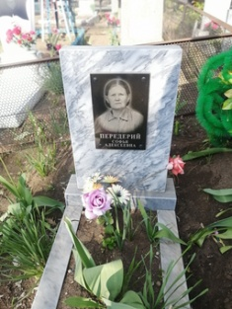
 | Обследование кладбища | Ритуальный знак, дерево. | Мухина Людмила Ивановна 30.01.1942-22.06.2024 | 1 | 1м*2м | одиночная | удовлетворительное | 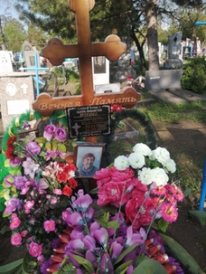
 | Обследование кладбища | Мраморная крошка | Мирончук Мария Алексеевна 1904-1976 | 1 | 1м*2м | одиночная | удовлетворительное | 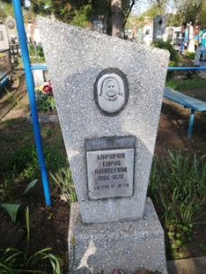
 | Обследование кладбища | мрамор | Хадыкин Алексей Николаевич 29.09.1979-27.04.2007 | 1 | 1м*2м | одиночная | удовлетворительное | 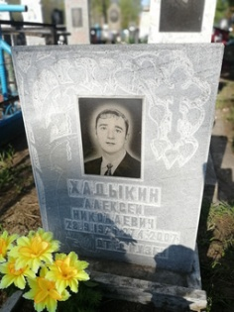
 | Обследование кладбища | мрамор | Хадыкина Любовь Григорьевна 14.04.1957-03.12.2001 | 1 | 1м*2м | одиночная | удовлетворительное | 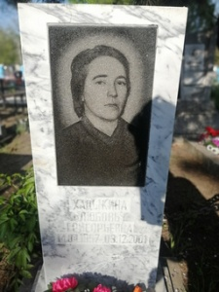
 | Обследование кладбища | Надгробие мрамор | неизвестно | 1 | 1м*2м | одиночная | удовлетворительное | 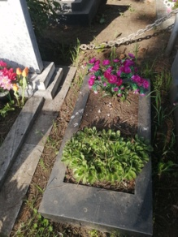
 | Обследование кладбища | Мраморная крошка | неизвестно | 1 | 1м*2м | одиночная | удовлетворительное | 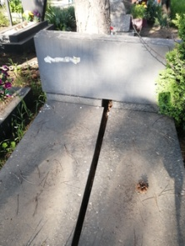
 | Обследование кладбища | Мрамоная крошка | Загорулько Любовь Алексеевна 02.01.1926-3.04.1988 | 1 | 1м*2м | одиночная | удовлетворительное | 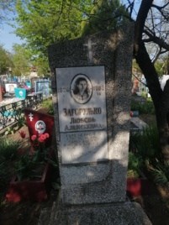
 | Обследование кладбища | металл | Переверзев Федор Филлипович 1931-1992 | 1 | 1м*2м | одиночная | удовлетворительное | 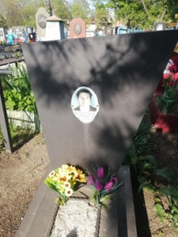
 | Обследование кладбища | металл | Белая Мария Денисовна 1901-1983 | 1 | 1м*2м | одиночная | удовлетворительное | 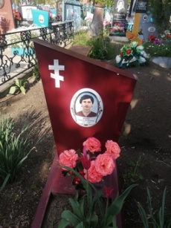
 | Обследование кладбища | Металл | Белый Алексей Николаевич 1903-1960 | 1 | 1м*2м | одиночная | удовлетворительное | 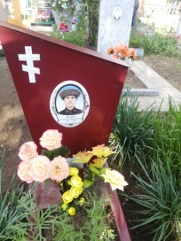
 | Обследование кладбища | металл | Щербуха-Руденко 1902-1987 | 1 | 1м*2м | одиночная | удовлетворительное | 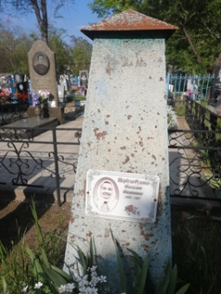
 | Обследование кладбища | мрамор | Таратута Серафима Стефановна 26.07.1915-06.05.2012 | 1 | 1м*2м | одиночная | удовлетворительное | 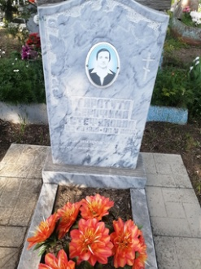
 | Обследование кладбища | Ритуальный знак, дерево | Баклаенко Геннадий Тимофеевич 07.08.1937-17.07.2024 | 1 | 1м*2м | одиночная | удовлетворительное | 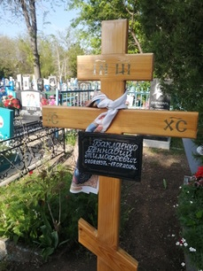
 | Обследование кладбища | металл | неизвестно | 1 | 1м*2м | одиночная | удовлетворительное | 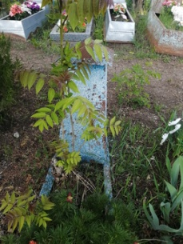
 | Обследование кладбища | металл | Терещенко Александр Филиппович 12.10.1955-09.11.1955 | 1 | 1м*2м | одиночная | удовлетворительное | 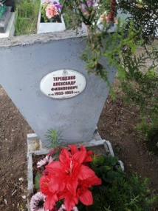
 | Обследование кладбища | металл | неизвестно | 1 | 1м*2м | одиночная | удовлетворительное | 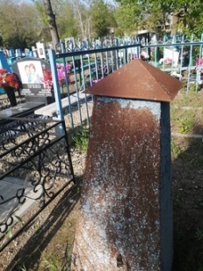
 | Обследование кладбища | металл | Курбала Прасковья Марковна 14.08.1901-20.06.1989 | 1 | 1м*2м | одиночная | удовлетворительное | 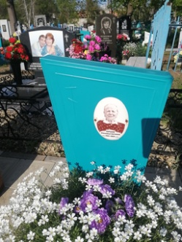
 | Обследование кладбища | гранит | Терещенко Любовь Петровна 21.09.1926-11.05.2011 | 1 | 1м*2м | одиночная | удовлетворительное | 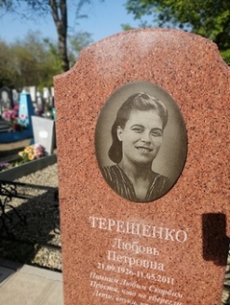
 | Обследование кладбища | гранит | Тнрещенко Филипп Матвеевич 27.11.1915-23.04.2004 | 1 | 1м*2м | одиночная | удовлетворительное | 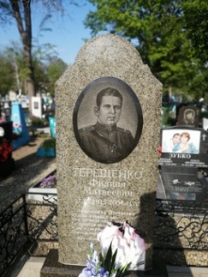
 | Обследование кладбища | гранит | Зубко Николай Яковлевич 14.02.1955-11.04.2021 Зубко Ольга Филипповна 01.02.1955-12.06.2022 | 1 | 1м*2м | семейная | удовлетворительное | 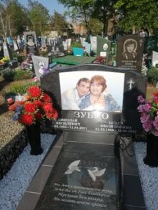
 | Обследование кладбища | металл | Зубко Раиса Ивановна 12.09.1917-07.07.2001 | 1 | 1м*2м | одиночная | удовлетворительное | 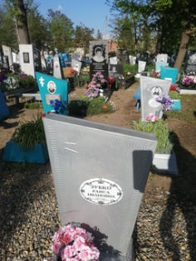
 | Обследование кладбища | гранит | Шляховая Нина Захаровна 17.01.1951-26.07.2009 | 1 | 1м*2м | одиночная | удовлетворительное | 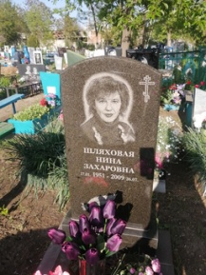
 | Обследование кладбища | металл | Зубко Любовь Ивановна 08.06.1929-09.09.2010 | 1 | 1м*2м | одиночная | удовлетворительное | 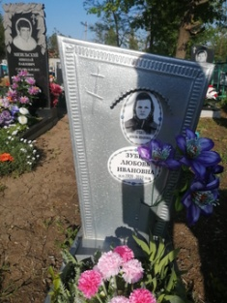
 | Обследование кладбища | металл | Зубко Яков Иванович 03.04.1928-18.08.1988 | 1 | 1м*2м | одиночная | удовлетворительное | 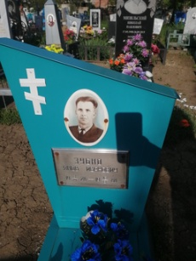
 | Обследование кладбища | гранит | Мизильский Николай Павлович 17.05.1950-26.09.2015 | 1 | 1м*2м | одиночная | удовлетворительное | 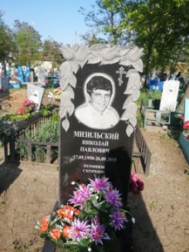
 | Обследование кладбища | металл | Быков Григорий Иванович 23.02.1905-31.08.1993 | 1 | 1м*2м | одиночная | удовлетворительное | 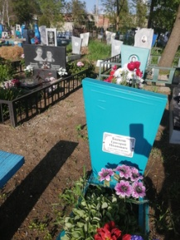
 | Обследование кладбища | металл | Темник Мария Викторовна 23.08.1904-29.04.1991 | 1 | 1м*2м | одиночная | удовлетворительное | 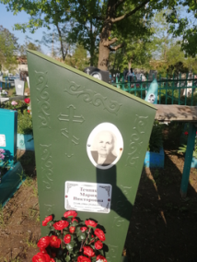
 | Обследование кладбища | мрамор | Темник Александра Самойловна 26.09.1925-10.03.2017 | 1 | 1м*2м | одиночная | удовлетворительное | 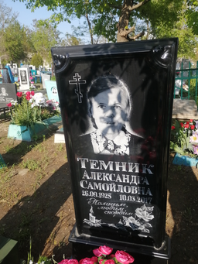
 | Обследование кладбища | металл | Савченко Дарья Васильевна 12.03.1905-12.06.1982 | 1 | 1м*2м | одиночная | удовлетворительное | 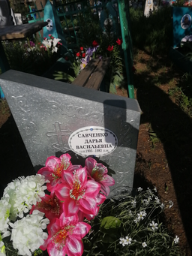
 | Обследование кладбища | гранит | Темник Лидия Владимировна 16.03.1931-14.04.2020 | 1 | 1м*2м | одиночная | удовлетворительное | 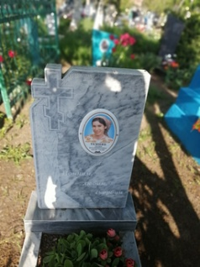
 | Обследование кладбища | металл | Зайкин Борис Федорович 08.03.1942-05.10.1957 | 1 | 1м*2м | одиночная | удовлетворительное | 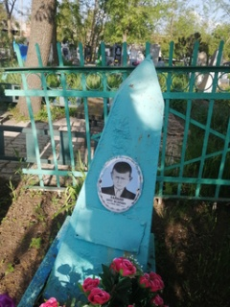
 | Обследование кладбища | металл | Зайкин Федор Андреевич 1913-08.05.1990 | 1 | 1м*2м | одиночная | удовлетворительное | 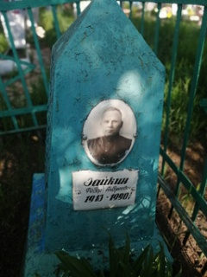
 | Обследование кладбища | гранит | Зайкин Александр Федорович 24.11.1946-12.09.2021 | 1 | 1м*2м | одиночная | удовлетворительное | 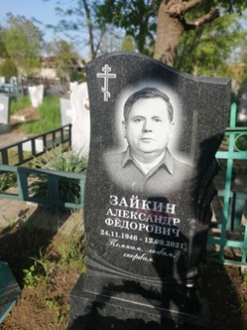
 | Обследование кладбища | металл | Зайкина Валентинам Афанасьевна 19.02.1914-06.11.2007 | 1 | 1м*2м | одиночная | удовлетворительное | 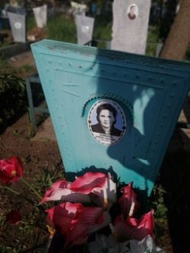
 | Обследование кладбища | мрамор | Суворов Николай Захарович 19.12.1939-29.08.1988 | 1 | 1м*2м | одиночная | удовлетворительное | 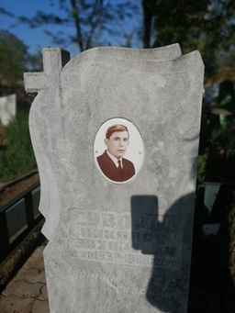
 | Обследование кладбища | металл | неизвестно | 1 | 1м*2м | одиночная | разрушен | 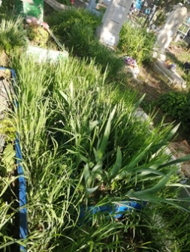 | Занято, бесхозяйное
 | Обследование кладбища | металл | Суворова Прасковья Мироновна 03.03.1900-13.02.1986 | 1 | 1м*2м | одиночная | удовлетворительное | 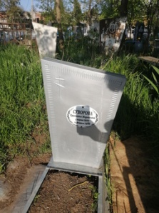
 | Обследование кладбища | металл | Курило Лидия Федоровна 04.10.1930-01.08.2002 | 1 | 1м*2м | одиночная | удовлетворительное | 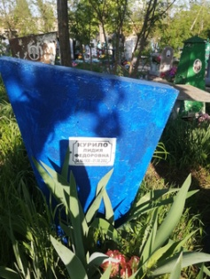
 | Обследование кладбища | металл | Суворов Захар Иванович 03.03.1900-23.01.1988 | 1 | 1м*2м | одиночная | удовлетворительное | 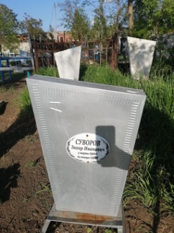
 | Обследование кладбища | мрамор | Шепетун Галина Николаевна 23.12.1963-.28.11.2023 | 1 | 1м*2м | одиночная | удовлетворительное | 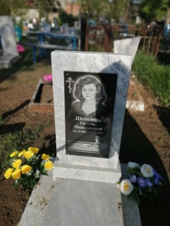
 | Обследование кладбища | металл | неизвестно | 1 | 1м*2м | одиночная | удовлетворительное | 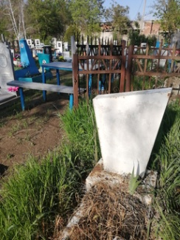
 | Обследование кладбища | металл | Неизвестно | 1 | 1м*2м | одиночная | удовлетворительное | 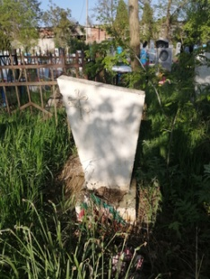
 | Обследование кладбища | металл | Кисиль Анатолий Петрович 25.06.1938-3.11.1987 | 1 | 1м*2м | одиночная | удовлетворительное | 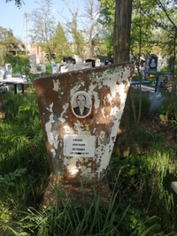
 | Обследование кладбища | металл | неизвестно | 1 | 1м*2м | одиночная | удовлетворительное | 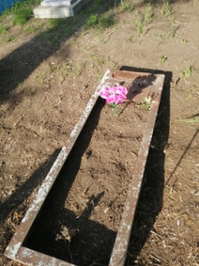
 | Обследование кладбища | металл | неизвестно | 1 | 1м*2м | одиночная | удовлетворительное | 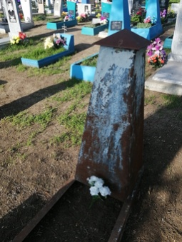
 | Обследование кладбища | мрамор | Дрюков Алексей Александрович 05.03.1941-16.03.2014 | 1 | 1м*2м | одиночная | удовлетворительное | 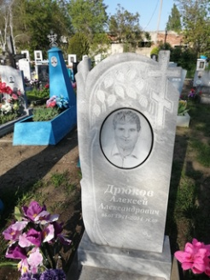
 | Обследование кладбища | неизвестно | неизвестно | 1 | 1м*2м | одиночная | разрушенное | 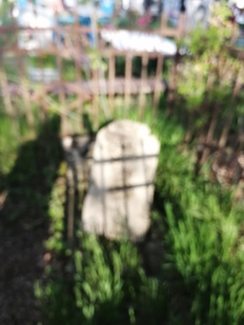 | Занято, бесхозяйное
 | Обследование кладбища | металл | Мартынова Вера | 1 | 1м*2м | одиночная | удовлетворительное | 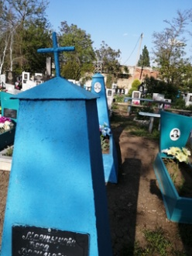
 | Обследование кладбища | металл | Мандрыкина Матрена Ильинична 15.08.1923-12.12.2014 | 1 | 1м*2м | одиночная | удовлетворительное | 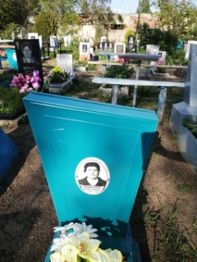
 | Обследование кладбища | металл | Гремынская Галина Петровна 15.01.1914-16.06.1996 | 1 | 1м*2м | одиночная | удовлетворительное | 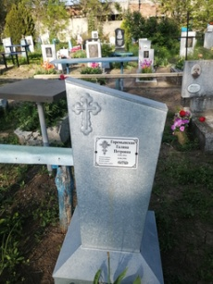
 | Обследование кладбища | металл | Шевченко Миланья Петровна 30.12.1906-02.03.1993 | 1 | 1м*2м | одиночная | удовлетворительное | 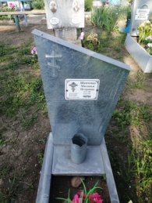
 | Обследование кладбища | металл | Несина Таисия Петровна 26.05.1908-11.10.1989 | 1 | 1м*2м | одиночная | удовлетворительное | 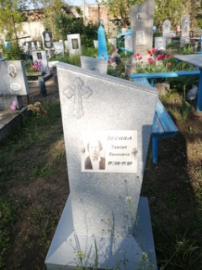
 | Обследование кладбища | металл | Несина Валентина Ивановна 17.03.1938-06.11.1985 | 1 | 1м*2м | одиночная | удовлетворительное | 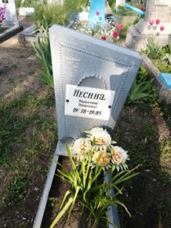
 | Обследование кладбища |  | Шевченко Петр Яковлевич 1878-17.05.1955 Шевченко Даина Семеновна 1880-02.08.1974 | 1 | 1м*2м | семейное | удовлетворительное | 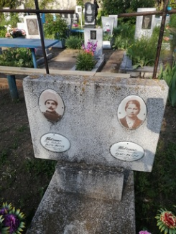
 | Обследование кладбища | металл | неизвестно | 1 | 1м*2м | одиночная | разрушен | 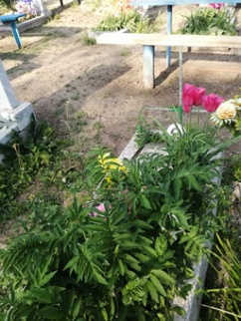 | Занято, бесхозяйное
 | Обследование кладбища | металл | неизвестно | 1 | 1м*2м | одиночная | удовлетворительное | 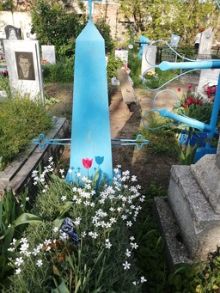
 | Обследование кладбища | мрамор | Смолинский Мартын Николаевич 19.03.1931-23.12.2003 | 1 | 1м*2м | одиночная | удовлетворительное | 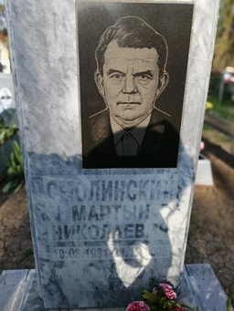
 | Обследование кладбища | Мраморная крошка | Евтушенко Алексей Петрович 24.01.1929-23.02.1992 | 1 | 1м*2м | одиночная | удовлетворительное | 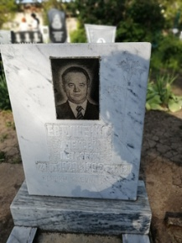
 | Обследование кладбища | металл | Мороз Евдокия Семеновна 19.10.1878-14.01.1972 | 1 | 1м*2м | одиночная | удовлетворительное | 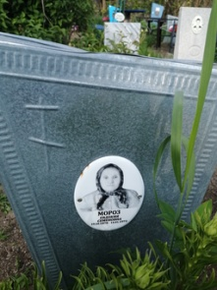
 | Обследование кладбища | металл | Евтушенко Нина Петровна 15.05.1907-07.11.1962 | 1 | 1м*2м | одиночная | удовлетворительное | 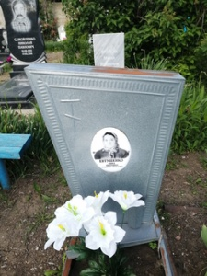
 | Обследование кладбища | мрамор | Мозуль Мария Исакиевна 05.08.1922-25.02.2006 | 1 | 1м*2м | одиночная | удовлетворительное | 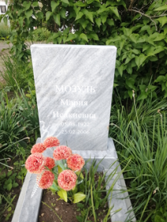
 | Обследование кладбища | металл | неизвестно | 1 | 1м*2м | одиночная | удовлетворительное | 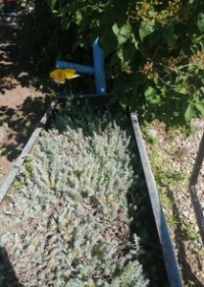
 | Обследование кладбища | мрамор | Афанасенко Николай Александрович 07.06.1922-26.05.1992 | 1 | 1м*2м | одиночная | удовлетворительное | 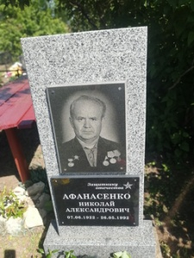 | Ветеран Великой Отечественной войны
 | Обследование кладбища | мрамор | Афанасенко Александр Николаевич 07.06.1953-12.08.1981 | 1 | 1м*2м | одиночная | удовлетворительное | 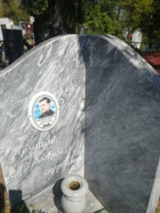
 | Обследование кладбища | мрамор | Криволуцкая Любовь Ивановна 30.08.1926-28.06.2017 | 1 | 1м*2м | одиночная | удовлетворительное | 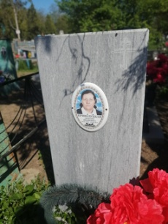
 | Обследование кладбища | гранит | Кистнер Дмитрий Гарриевич 24.12.1994-09.06.2021 | 1 | 1м*2м | одиночная | удовлетворительное | 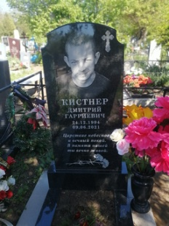
 | Обследование кладбища | металл | неизвестно | 1 | 1м*2м | одиночная | удовлетворительное | 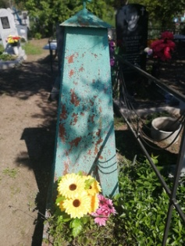
 | Обследование кладбища | металл | неизвестно | 1 | 1м*2м | одиночная | удовлетворительное | 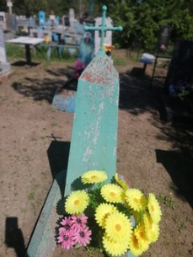
 | Обследование кладбища | гранит | Дорогой Владимир Васильевич 4.01.1933-30.01.2003 | 1 | 1м*2м | одиночная | удовлетворительное | 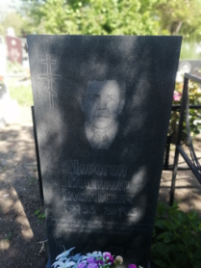
 | Обследование кладбища | металл | неизвестно | 1 | 1м*2м | одиночная | удовлетворительное | 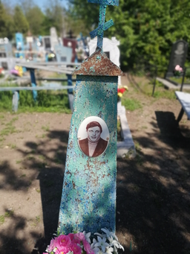
 | Обследование кладбища | металл | Оплачко Любовь Викторовна 26.12.1962-15.03.1963 | 1 | 1м*2м | одиночная | удовлетворительное | 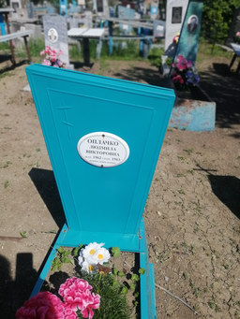
 | Обследование кладбища | гранит | Дорогая Нина Ивановна 1936-2005 | 1 | 1м*2м | одиночная | удовлетворительное | 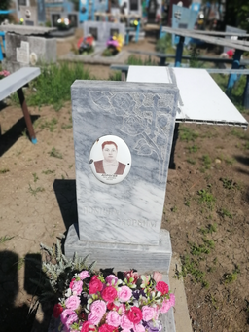
 | Обследование кладбища | мрамор | Мангасаров Анатолий Заликович 03.02.1957-11.05.2015 | 1 | 1м*2м | одиночная | удовлетворительное | 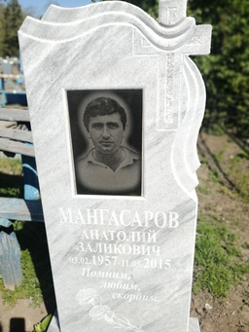
 | Обследование кладбища | гранит | Гнибеда Нина Филипповна 13.01.1912-29.04.1987  Гнибеда Дмитрий Гаврилович 24.10.1915-09.11.1997 | 1 | 1м*2м | семейная | удовлетворительное | 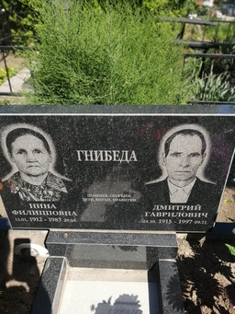
 | Обследование кладбища | гранит | Пропоков Виктор Георгиевич 22.07.1951-24.06.2007 | 1 | 1м*2м | одиночная | удовлетворительное | 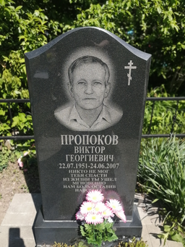
 | Обследование кладбища | мрамор | Хомякова Александра Владимировна 03.01.1926-09.02.2013 | 1 | 1м*2м | одиночная | удовлетворительное | 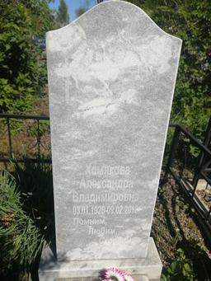
 | Обследование кладбища | металл | Никонова Любовь Ивановна 01.06.1925-27.08.2007 | 1 | 1м*2м | одиночная | удовлетворительное | 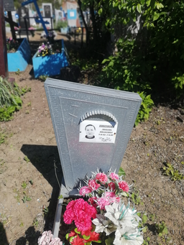
 | Обследование кладбища | металл | Никонов Иван Иванович 28.09.1919-12.07.1980 | 1 | 1м*2м | одиночная | удовлетворительное | 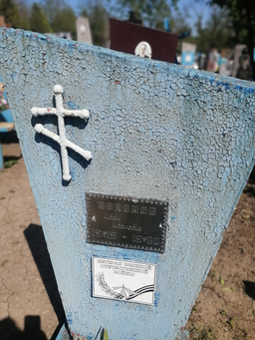 | Ветеран Великой отечественной войны
 | Обследование кладбища | мрамор | Никоновы Александр Кириллович 22.10.1915-24.01.1978  Виталий Александрович 01.01.1950-04.12.2007 | 1 | 1м*2м | семейная | удовлетворительное | 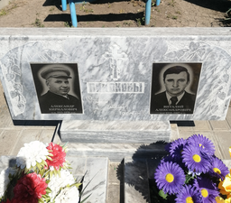
 | Обследование кладбища | металл | Колчан Евгений Максимович 1927-1990 | 1 | 1м*2м | одиночная | удовлетворительное | 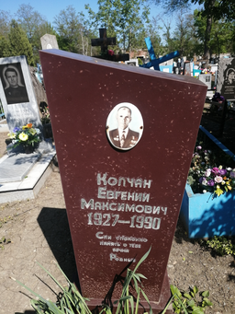
 | Обследование кладбища | Мраморная крошка | Колчан Елена Федоровна 21.05.1900-1973  Колчан Максам Прокофьевич | 1 | 1м*2м | семейная | Неухоженная (заросла) | 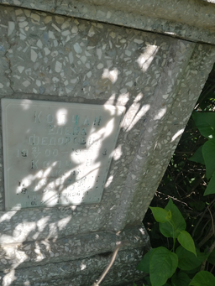
 | Обследование кладбища | металл | неизвестно | 1 | 1м*2м | одиночная | удовлетворительное | 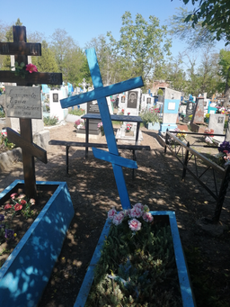
 | Обследование кладбища | Ритуальный знак, дерево, надгробье- металл | Лесниченко Ефим Михайлович 1895-1958 | 1 | 1м*2м | одиночная | удовлетворительное | 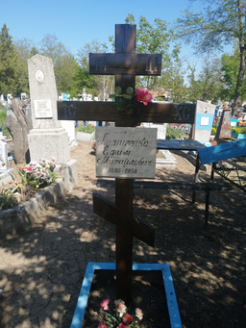
 | Обследование кладбища | мрамор | Никонов Александр Михайлович 14.02.1943-25.01.2005 | 1 | 1м*2м | одиночная | удовлетворительное | 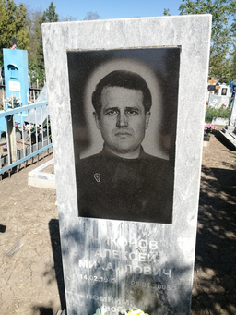
 | Обследование кладбища | Ритуальный знак - дерево | Никонова (Лесниченко) Анастасия Михайловна 1889 г.р | 1 | 1м*2м | одиночная | удовлетворительное | 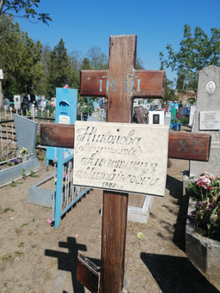
 | Обследование кладбища | Мраморная крошка | Никонов Василий Иванович 13.01.1909-3.03.1960 | 1 | 1м*2м | одиночная | удовлетворительное | 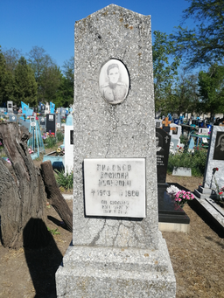
 | Обследование кладбища | мрамор | Никонова Мария Стефановна 15.04.1915-31.12.1995 | 1 | 1м*2м | одиночная | удовлетворительное | 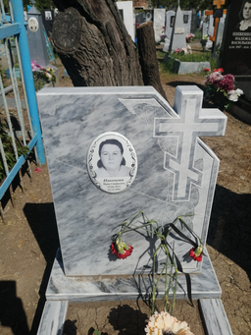
 | Обследование кладбища | мрамор | Никонов Александр Васильевич 25.05.1936-17.11.2003 | 1 | 1м*2м | одиночная | удовлетворительное | 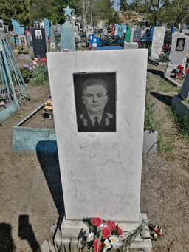
 | Обследование кладбища | гранит | Нконова Надежда Васильевна 22.04.1947-20.01.1974 | 1 | 1м*2м | одиночная | удовлетворительное | 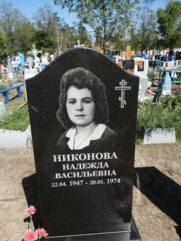
 | Обследование кладбища | мрамор | Масалов Александр Сергеевич 28.09.1986-06.08.2004 | 1 | 1м*2м | одиночная | удовлетворительное | 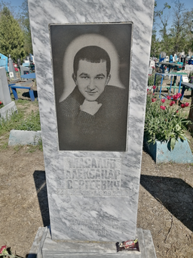
 | Обследование кладбища | металл | Шушвал Александр Васильевич 02.02.1939-03.08.2021 | 1 | 1м*2м | одиночная | удовлетворительное | 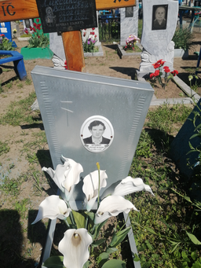
 | Обследование кладбища | металл | Шушвал Марфа С. 10.03.1896-1959 | 1 | 1м*2м | одиночная | удовлетворительное | 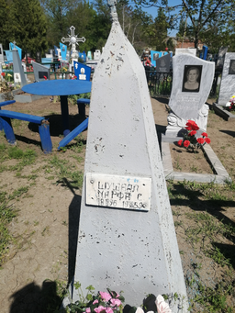
 | Обследование кладбища | металл | Шушвал Кирилл Ильич | 1 | 1м*2м | одиночная | удовлетворительное | 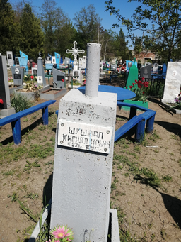
 | Обследование кладбища | металл | Олейник Антон Семенович 1894-1962 | 1 | 1м*2м | одиночная | удовлетворительное | 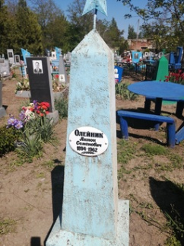
 | Обследование кладбища | металл | Олейник Варвара Андреевна 1896-1967 | 1 | 1м*2м | одиночная | удовлетворительное | 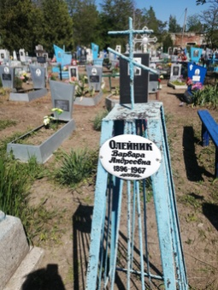
 | Обследование кладбища | металл | нечитаемо | 1 | 1м*2м | одиночная | удовлетворительное | 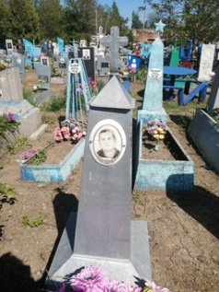
 | Обследование кладбища | Гранитная крошка | Шушвал Геннадий Васильевич 10.06.1959-15.05.1981 | 1 | 1м*2м | одиночная | Разрушен | 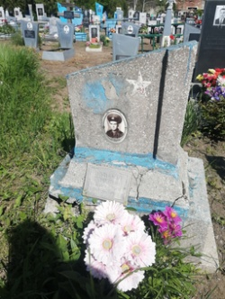
 | Обследование кладбища | металл | Шушвал Василий Ильич 1911-1984 | 1 | 1м*2м | одиночная | удовлетворительное | 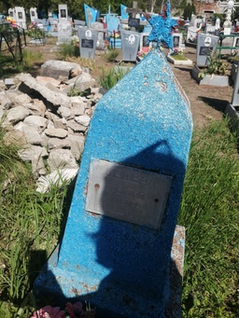
 | Обследование кладбища | металл | Гнедаш Вера Григорьевна 06.08.1939-02.02.2019 | 1 | 1м*2м | одиночная | удовлетворительное | 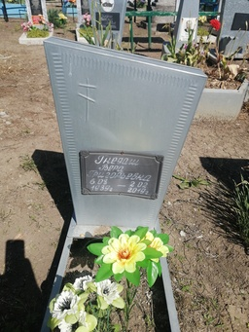
 | Обследование кладбища | гранит | нечитаемо | 1 | 1м*2м | одиночная | удовлетворительное | 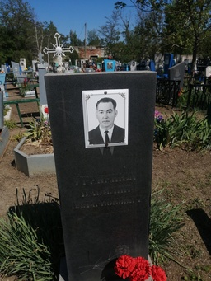
 | Обследование кладбища | металл | Гребенюк Матрена Николаевна 10.01.1904-29.07.1973 | 1 | 1м*2м | одиночная | удовлетворительное | 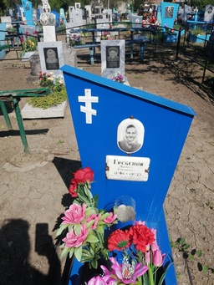
 | Обследование кладбища | металл | нечитаемо | 1 | 1м*2м | одиночная | удовлетворительное | 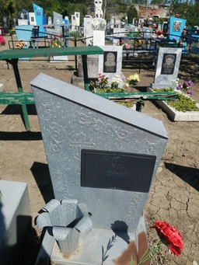
 | Обследование кладбища | металл | Гнедаш Иван Григорьевич 19.10.1925-3.09.1998 | 1 | 1м*2м | одиночная | удовлетворительное | 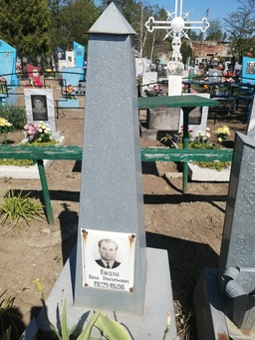
 | Обследование кладбища | металл | Гнедаш Василий Григорьевич 1924-1955 | 1 | 1м*2м | одиночная | удовлетворительное | 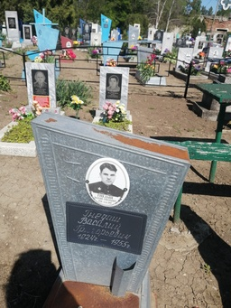
 | Обследование кладбища | металл | Гнедаш Александр Николаевич 23.03.1964-20.02.2016 | 1 | 1м*2м | одиночная | удовлетворительное | 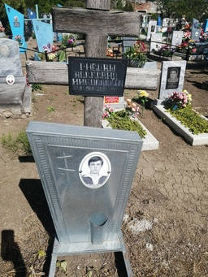
 | Обследование кладбища | металл | Гнедаш Анна Мироновна 1895-1963 | 1 | 1м*2м | одиночная | удовлетворительное | 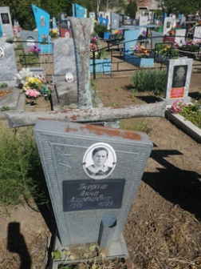
 | Обследование кладбища | мрамор | Марченко Любовь Ивановна 04.03.1947-09.12.2006 | 1 | 1м*2м | одиночная | удовлетворительное | 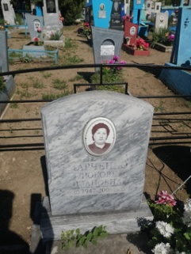
 | Обследование кладбища | мрамор | Марченко Виктор Николаевич 29.11.1948-24.03.2001 | 1 | 1м*2м | одиночная | удовлетворительное | 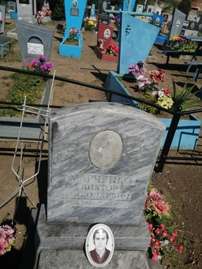
 | Обследование кладбища | мрамор | Марченко Николай Григорьевич 10.06.1918-20.02.2000 | 1 | 1м*2м | одиночная | удовлетворительное | 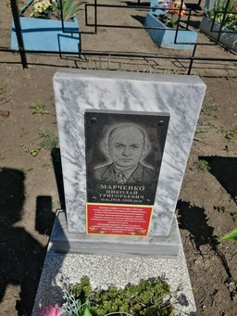 | Участник Великой Отечественной войны
 | Обследование кладбища | мрамор | Марченко Нина Степановна 08.12.1919-04.08.1993 | 1 | 1м*2м | одиночная | удовлетворительное | 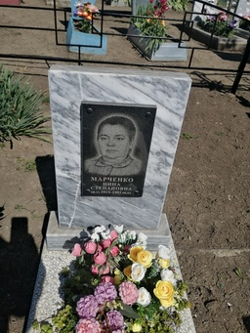
 | Обследование кладбища | металл | Коваленко Татьяна Стефановна 1922-2003 | 1 | 1м*2м | одиночная | удовлетворительное | 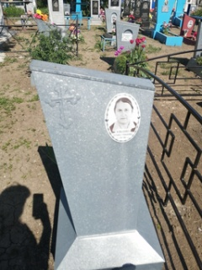
 | Обследование кладбища | металл | Демченкр Наталья Дмитриевна 11.06.1908-22.08.1981 | 1 | 1м*2м | одиночная | удовлетворительное | 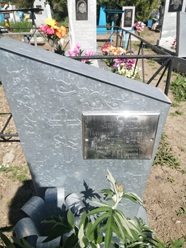
 | Обследование кладбища | металл | Прощенко Александра Антоновна 24.04.1898-30.01.1986 | 1 | 1м*2м | одиночная | удовлетворительное | 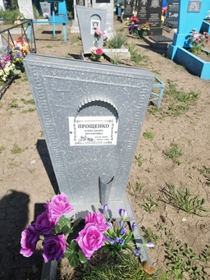
 | Обследование кладбища | металл | Максименко Ирина Антоновна 23.04.1896-07.10.1984 | 1 | 1м*2м | одиночная | удовлетворительное | 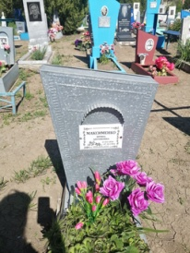
 | Обследование кладбища | металл | неизвестно | 1 | 1м*2м | одиночная | удовлетворительное | 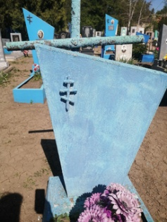
 | Обследование кладбища | металл | неизвестно | 1 | 1м*2м | одиночная | удовлетворительное | 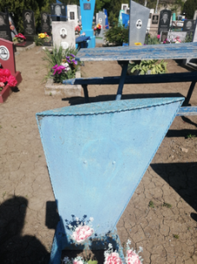
 | Обследование кладбища | металл | неизвестно | 1 | 1м*2м | одиночная | удовлетворительное | 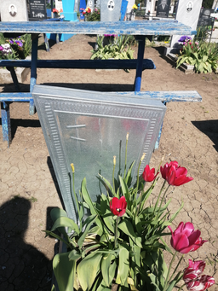
 | Обследование кладбища | мрамор | Компаниец Сергей Иванович 25.09.1917-11.01.1982 | 1 | 1м*2м | одиночная | удовлетворительное | 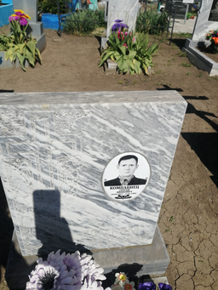
 | Обследование кладбища | мрамор | Компаниец Мария Михайловна 26.10.1928-18.11.2016 | 1 | 1м*2м | одиночная | удовлетворительное | 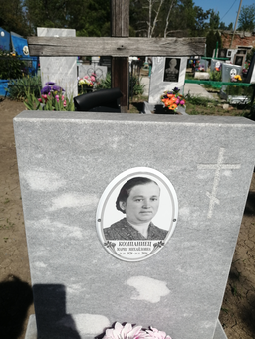
 | Обследование кладбища | металл | Холодикова А.А 15.02.1928-19.01.2007 | 1 | 1м*2м | одиночная | удовлетворительное | 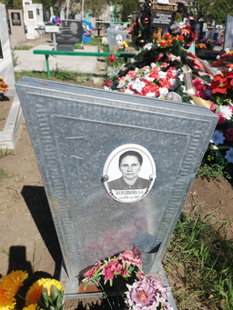
 | Обследование кладбища | Ритуальный знак - дерево | Тертычная Елена Владимировна 09.11.1985-04.01.2025 | 1 | 1м*2м | одиночная | удовлетворительное | 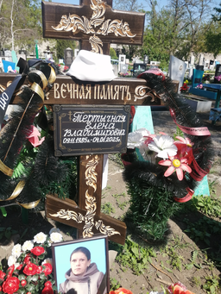
 | Обследование кладбища | мрамор | Корчига Геогий Григорьевич 03.02.1939-15.01.2023 | 1 | 1м*2м | одиночная | удовлетворительное | 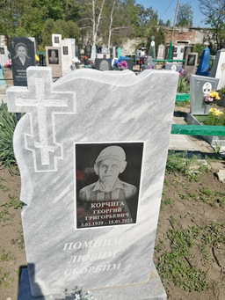
 | Обследование кладбища | мрамор | Корчига Николай Георгиевич 12.05.1966-05.09.2003 | 1 | 1м*2м | одиночная | удовлетворительное | 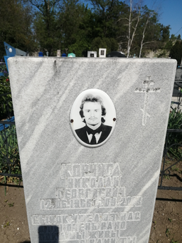
 | Обследование кладбища | металл | Коваленко Николай Иванович 12.09.1940-15.09.1995 | 1 | 1м*2м | одиночная | удовлетворительное | 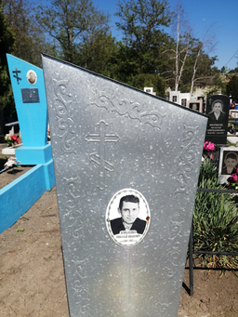
 | Обследование кладбища | металл | Компаниец Василий Сергеевич 13.05.1953-25.07.1994 | 1 | 1м*2м | одиночная | удовлетворительное
 | Обследование кладбища | металл | Сторожилова Мария Степановна 2.01.1926-13.06.2002 | 1 | 1м*2м | одиночная | удовлетворительное | 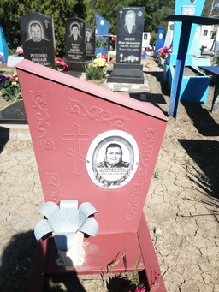
 | Обследование кладбища | металл | Руденко Анастасия Трафимовна 09.03.1911-28.09.1994 | 1 | 1м*2м | одиночная | удовлетворительное | 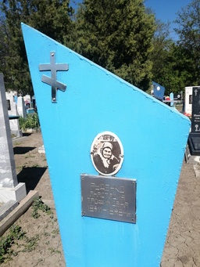
 | Обследование кладбища | металл | Шевеленко Мария Михайловна 3.12.1928-05.03.2008 | 1 | 1м*2м | одиночная | удовлетворительное | 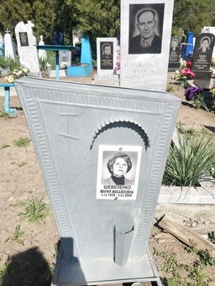
 | Обследование кладбища | мрамор | Шевеленко Анатолий Герасимович 07.11.1923-12.09.2000 | 1 | 1м*2м | одиночная | удовлетворительное | 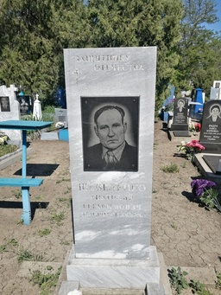
 | Обследование кладбища | Гранит | Руденко Николай Михайлович 08.10.1939-22.07.2012 | 1 | 1м*2м | одиночная | удовлетворительное | 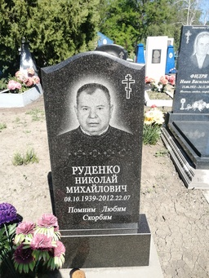
 | Обследование кладбища | гранит | Фидря Раиса Марковна 03.03.1926-08.06.1991 | 1 | 1м*2м | одиночная | удовлетворительное | 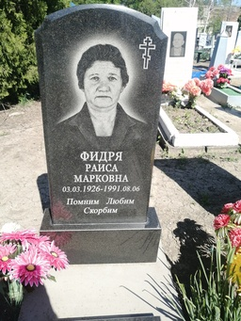
 | Обследование кладбища | гранит | Фидря Иван Васильевич 15.16.1921-24.11.2018 | 1 | 1м*2м | одиночная | удовлетворительное | 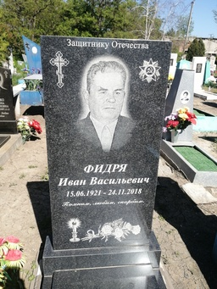
 | Обследование кладбища | металл | Евтушенко Параскева Трофимовна 20.05.1905-13.06.1992 | 1 | 1м*2м | одиночная | удовлетворительное | 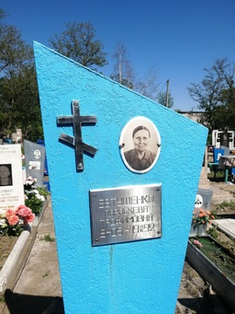
 | Обследование кладбища | металл | Котыгорох Василий Владимирович 20.09.1927-07.09.1995 | 1 | 1м*2м | одиночная | удовлетворительное | 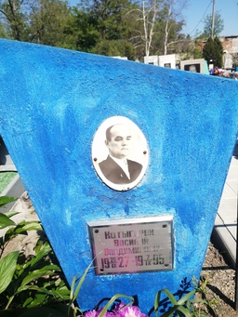
 | Обследование кладбища | Мрамор | Котыгорох Кирилл Валерьевич 06.06.1999-08.07.2006 | 1 | 1м*2м | одиночная | удовлетворительное | 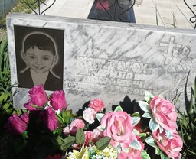
 | Обследование кладбища | Метал | Шепшень Евгения Спиридоновна | 1 | 1м*2м | одиночная | удовлетворительное | 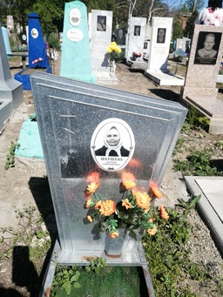
 | Обследование кладбища | металл | Мануйленко Светлана Матвеевна 14.03.1941-26.01.2001 | 1 | 1м*2м | одиночная | удовлетворительное | 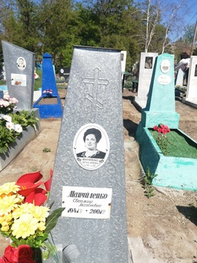
 | Обследование кладбища | мрамор | Шумко Марк Никифорович15.03.1903-12.01.1998 | 1 | 1м*2м | одиночная | удовлетворительное | 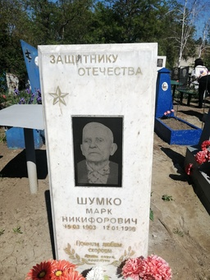 | Участник Великой Отечественной Войны
 | Обследование кладбища | гранит | Шумко Татьяна Харитоновна 11.01.1902-13.12.1987 | 1 | 1м*2м | одиночная | удовлетворительное | 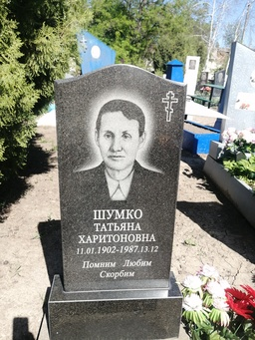
 | Обследование кладбища | металл | Захарченко Николай Дмитриевич 16.07.1948-19.01.1993 | 1 | 1м*2м | одиночная | удовлетворительное | 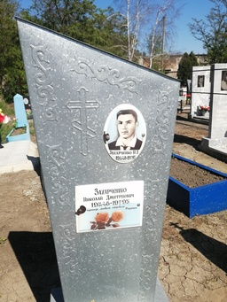
 | Обследование кладбища | металл | Неизвестно | 1 | 1м*2м | одиночная | удовлетворительное | 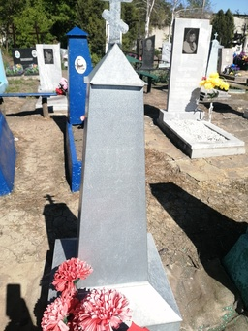
 | Обследование кладбища | металл | Хоруж Петр Иванович 12.07.1909-1.12.1980 | 1 | 1м*2м | одиночная | удовлетворительное | 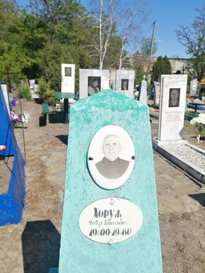
 | Обследование кладбища | Мраморная крошка | Беляк Геннадий Николаевич 19.06.1939-01.10.2018 | 1 | 1м*2м | одиночная | удовлетворительное | 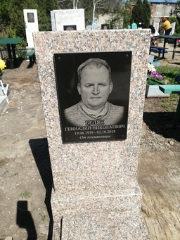
 | Обследование кладбища | мрамор | Захарченко Зоя Харитоновна 21.04.1926-02.10.1944 | 1 | 1м*2м | одиночная | удовлетворительное | 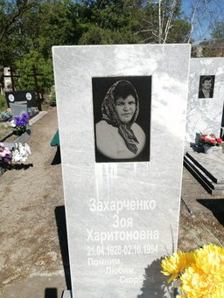
 | Обследование кладбища | металл | Тобарь Р.Х. 30.05.1920-26.04.1983 | 1 | 1м*2м | одиночная | удовлетворительное | 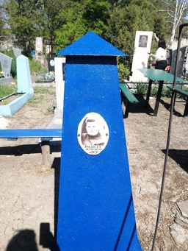
 | Обследование кладбища | металл | неизвестно | 1 | 1м*2м | одиночная | удовлетворительное | 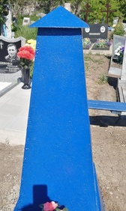
 | Обследование кладбища | металл | Фидря Елена Семеновна 1905-1966 | 1 | 1м*2м | одиночная | удовлетворительное | 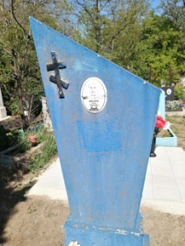
 | Обследование кладбища | металл | Фидря Василий Тарасович 1909-1954 | 1 | 1м*2м | одиночная | удовлетворительное | 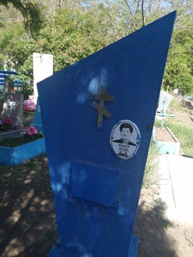
 | Обследование кладбища | металл | неизвестно | 1 | 1м*2м | одиночная | удовлетворительное | 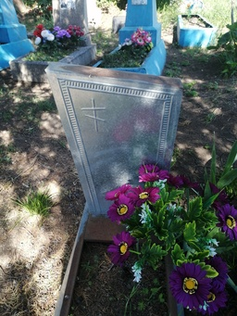
 | Обследование кладбища | металл | Шаловай Вера Яковлевна 1914-1989 | 1 | 1м*2м | одиночная | удовлетворительное | 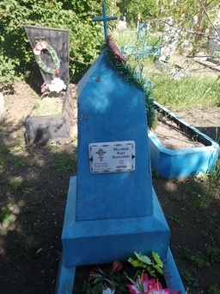
 | Обследование кладбища |  | неизвестно | 1 | 1м*2м | одиночная | неухоженная | 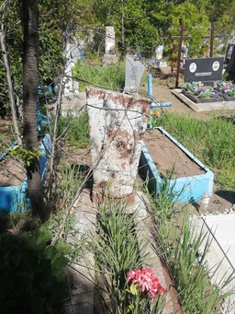
 | Обследование кладбища | гранит | Кувшиновы  Любовь Стефановна 01.06.1942-10.07.2023  Николай Макарович 15.07.1935-23.06.1997 | 1 | 1м*2м | семейная | удовлетворительное | 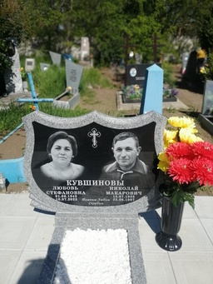
 | Обследование кладбища | мрамор | Волкова Татьяна Николаевна 17.09.1970-07.10.1996 | 1 | 1м*2м | одиночная | удовлетворительное | 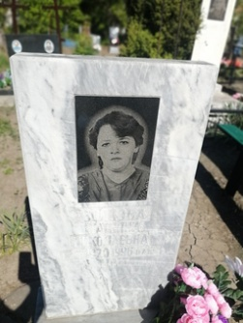
 | Обследование кладбища | металл | неизвестно | 1 | 1м*2м | одиночная | удовлетворительное | 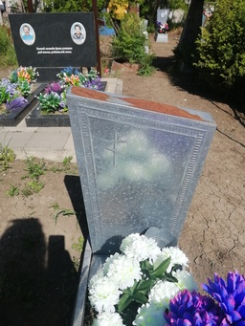
 | Обследование кладбища | металл | неизвестно | 1 | 1м*2м | одиночная | удовлетворительное | 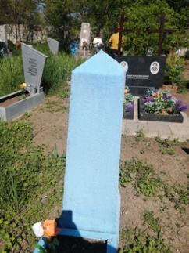
 | Обследование кладбища | гранит | Полтавский Виталий Васильевич 31.03.1932-22.11.2014 Полтавская Нина Алексеевна | 1 | 2м*3м | семейная | удовлетворительное | 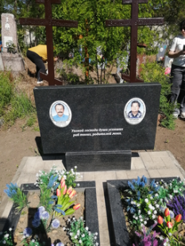
 | Обследование кладбища | металл | Папушин Петр Иванович 15.11.1924-2.04.1990  Устинова Парасковья Елисеевна 20.07.1900-2.04.1990 | 1 | 1м*2м | родовая | удовлетворительное | 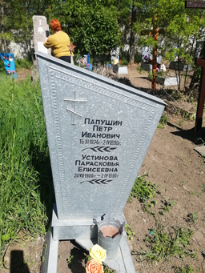
 | Обследование кладбища | мрамор | Папушин Владимир Петрович 02.03.1951-30.10.2002 | 1 | 1м*2м | одиночная | удовлетворительное | 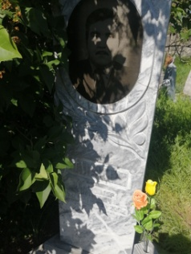
 | Обследование кладбища | металл | неизвестно | 1 | 1м*2м | одиночная | удовлетворительное | 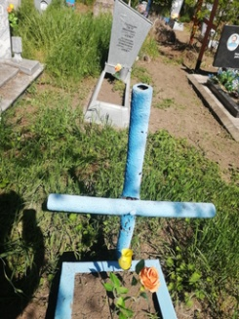
 | Обследование кладбища | металл | неизвестно | 1 | 1м*2м | одиночная | удовлетворительное | 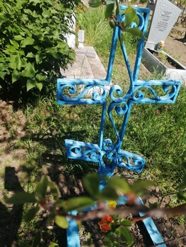
 | Обследование кладбища | металл | неизвестно | 1 | 1м*2м | одиночная | удовлетворительное | 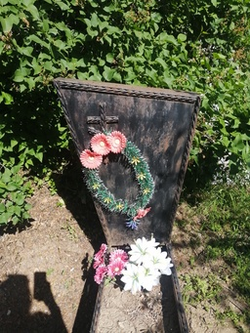
 | Обследование кладбища | Мраморная крошка | Река Жанна Николаевна 20.12.1960-21.01.1979 | 1 | 1м*2м | одиночная | удовлетворительное | 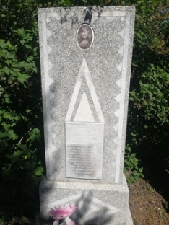
 | Обследование кладбища | металл | Оплачко Виктор Григорьевич 02.03.1936-01.03.2018 | 1 | 1м*2м | одиночная | удовлетворительное | 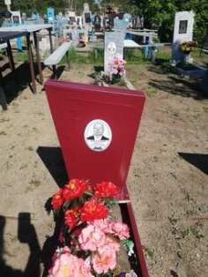
 | Обследование кладбища | металл | Оплачко Екатерина Григорьевна 20.10.1937-18.01.1949 | 1 | 1м*2м | одиночная | удовлетворительное | 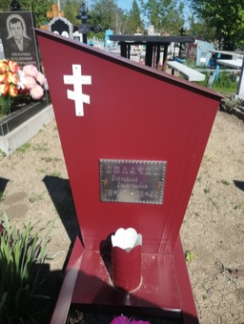
 | Обследование кладбища | металл | Оплачко Анна Дмитриевна 27.08.1913-28.11.1979 | 1 | 1м*2м | одиночная | удовлетворительное | 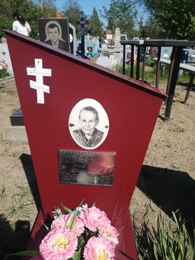
 | Обследование кладбища | металл | Оплачко Григорий Антонович 04.01.1909-16.06.1974 | 1 | 1м*2м | одиночная | удовлетворительное | 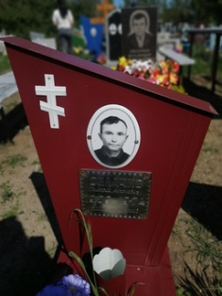
 | Обследование кладбища | металл | неизвестно | 1 | 1м*2м | одиночная | удовлетворительное | 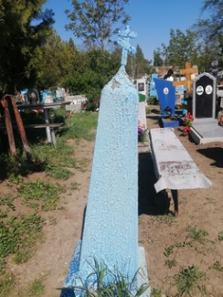
 | Обследование кладбища | гранит | Оплачко Владимир Григорьевич 22.09.1946-01.12.2007 | 1 | 1м*2м | одиночная | удовлетворительное | 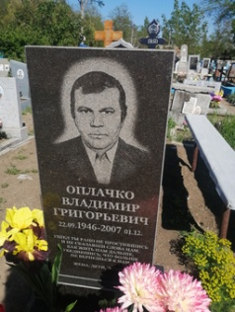
 | Обследование кладбища | Мраморная крошка | Рачкова Екатерина Ивановна 08.09.1954-25.08.2023  Рачков Иван Иванович 20.12.1949-25.01.2024 | 1 | 1м*2м | одиночная | удовлетворительное | 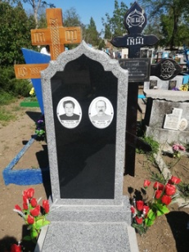
 | Обследование кладбища | Гранитная крошка | нечитаемо | 1 | 1м*2м | одиночная | разрушена | 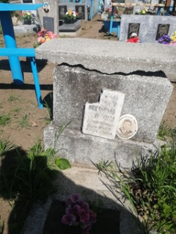
 | Обследование кладбища | Мраморная крошка | Похабова Мария Прохоровна  Лесниченко вера Прохоровна | 1 | 1м*2м | родовая | удовлетворительное | 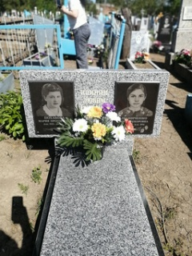
 | Обследование кладбища | мрамор | Грузинова Раиса Ефимовна 21.06.1923-23.03.2016 | 1 | 1м*2м | одиночная | удовлетворительное | 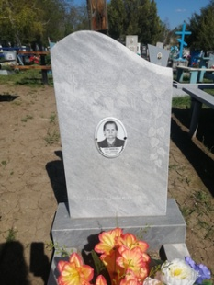
 | Обследование кладбища | металл | Сырая Мария Ефимовна 2.03.1920-23.08.1997 | 1 | 1м*2м | одиночная | удовлетворительное | 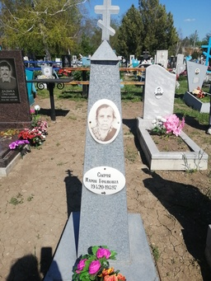
 | Обследование кладбища | металл | Сырый Семен Ефимович 18.02.1926-26.12.1996 | 1 | 1м*2м | одиночная | удовлетворительное | 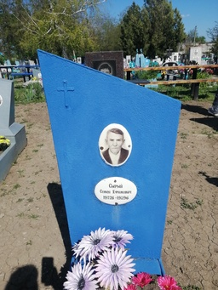
 | Обследование кладбища | граннит | Дадыка Григорий Николаевич 09.02.1962-18.01.2002 | 1 | 1м*2м | одиночная | удовлетворительное | 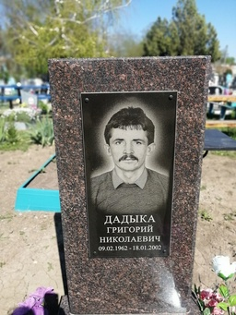
 | Обследование кладбища | металл | Шарапанюк В.Е 1926-19.06.1976 | 1 | 1м*2м | одиночная | удовлетворительное | 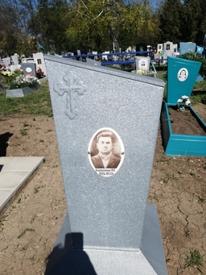
 | Обследование кладбища | металл | Сырая Екатерина Ефимовна 08.08.1929-19.06.2017 | 1 | 1м*2м | одиночная | удовлетворительное | 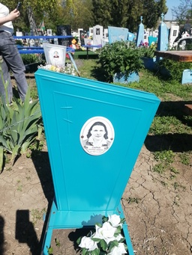
 | Обследование кладбища | мрамор | Воронова Наталья Лукьяновна 18.08.1888-05.12.1986 | 1 | 1м*2м | одиночная | удовлетворительное | 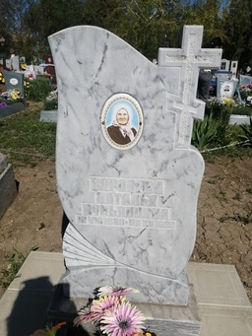
 | Обследование кладбища | Мраморная крошка | неизвестно | 1 | 1м*2м | одиночная | Разрушена | 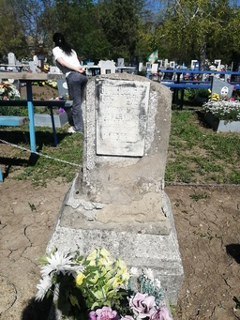
 | Обследование кладбища | мрамор | Сырая Лидия Григорьевна 10.05.1928-08.05.2013 | 1 | 1м*2м | одиночная | удовлетворительное | 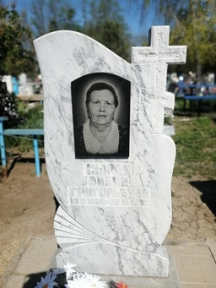
 | Обследование кладбища | металл | Сырой Ефим Тимофеевич | 1 | 1м*2м | одиночная | удовлетворительное | 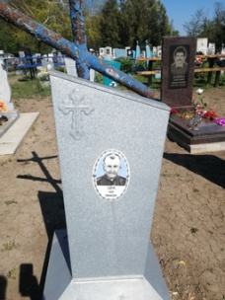
 | Обследование кладбища | металл | Сырая Харитина Степановна | 1 | 1м*2м | одиночная | удовлетворительное | 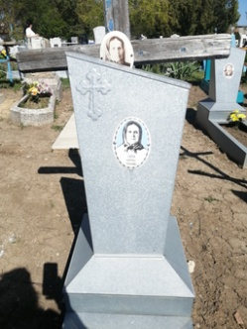
 | Обследование кладбища | Мраморная крошка | Гавриш О.М  1887-1979 | 1 | 1м*2м | одиночная | удовлетворительное | 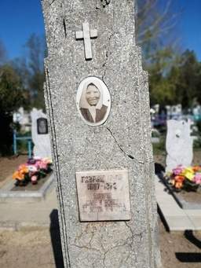
 | Обследование кладбища | металл | Моренко Иван Васильевич 24.04.1944-10.11.1995 | 1 | 1м*2м | одиночная | удовлетворительное
 | Обследование кладбища | металл | Моренко Нина Григорьевна 03.12.1921-30.11.200 | 1 | 1м*2м | одиночная | удовлетворительное | 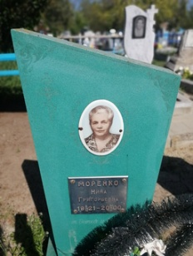
 | Обследование кладбища |  | Гавриш Ульяна Лаврентьевна 14.11.1921-16.12.1992 | 1 | 1м*2м | одиночная | удовлетворительное | 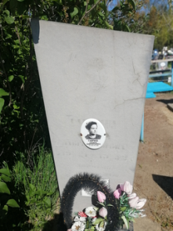
 | Обследование кладбища | металл | Некритова Валентина Михайловна 03.08.1950-05.03.2011 | 1 | 1м*2м | одиночная | удовлетворительное | 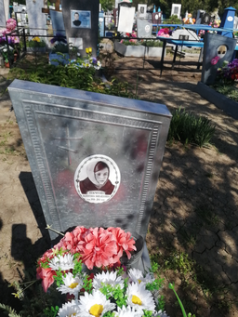
 | Обследование кладбища | металл | Шабалта Иван Михайлович 19.01.1911-19.05.1981 | 1 | 1м*2м | одиночная | удовлетворительное | 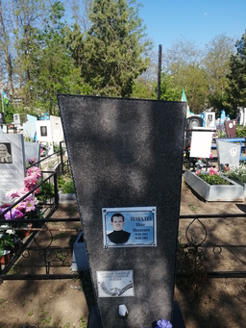 | Ветеран Великой Отечественной войны
 | Обследование кладбища | Мраморная крошка | Давиденко Иван Николаевич  1937-1998 | 1 | 1м*2м | одиночная | удовлетворительное | 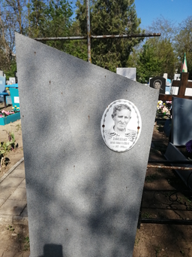
 | Обследование кладбища | мрамор | Балашова Ксения Алексеевна  1898-1985 | 1 | 1м*2м | одиночная | удовлетворительное | 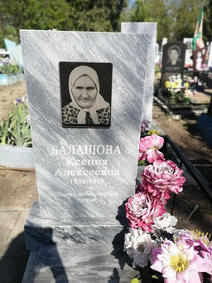
 | Обследование кладбища | металл | неизвестно | 1 | 1м*2м | одиночная | удовлетворительное | 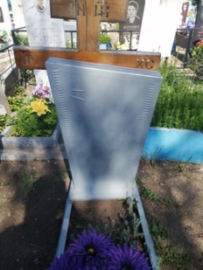
 | Обследование кладбища | Мраморная крошка | Рудик Пелагея Лукъяновна 14.07.1913-21.10.1992 | 1 | 1м*2м | одиночная | удовлетворительное | 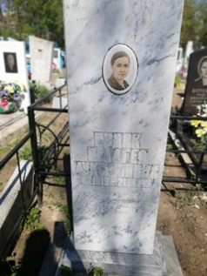
 | Обследование кладбища | Ритуальная доска | Бабка Зинаида Григорьевна  Умерла 1955 | 1 | 1м*2м | одиночная | удовлетворительное | 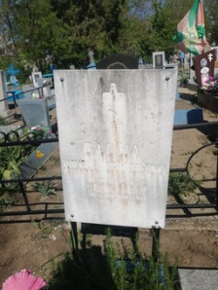
 | Обследование кладбища | Ритуальная доска | Бабка Харитина Лукьяновна  1894-1987 | 1 | 1м*2м | одиночная | удовлетворительное | 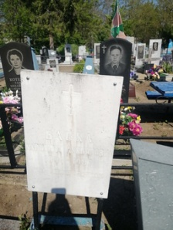
 | Обследование кладбища | металл | Пронченко Екатерина Ульяновна | 1 | 1м*2м | одиночная | удовлетворительное | 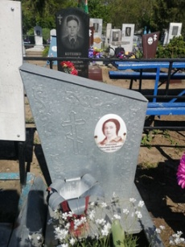
 | Обследование кладбища | мрамор | Пронченко Наталья Григорьевна 1925-07.01.2014  Пронченко Виктор Дмитриевич 30.07.1929- | 1 | 1м*2м | семейная | удовлетворительное | 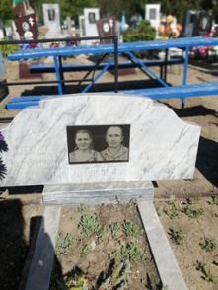
 | Обследование кладбища | металл | Бабка Тарасенко Агафия Лукьяновна | 1 | 1м*2м | одиночная | удовлетворительное | 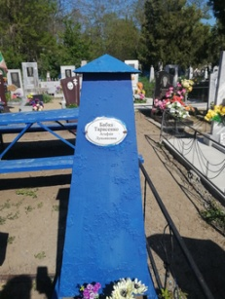
 | Обследование кладбища | гранит | Котенко Николай Максимович 27.05.1936-10.01.2021 | 1 | 1м*2м | одиночная | удовлетворительное | 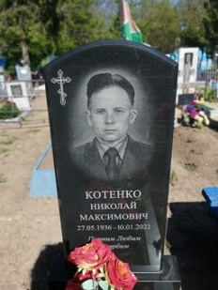
 | Обследование кладбища | гранит | Котенко Раиса Михайловна 21.09.1936-13.01.2007 | 1 | 1м*2м | одиночная | удовлетворительное | 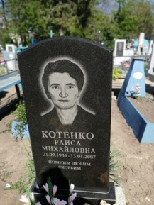
 | Обследование кладбища | металл | неизвестно | 1 | 1м*2м | одиночная | удовлетворительное | 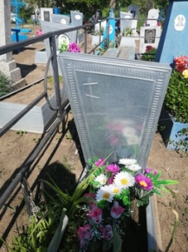
 | Обследование кладбища | металл | Морящева Ольга Николаевна 12.06.1900-25.041985 | 1 | 1м*2м | одиночная | удовлетворительное | 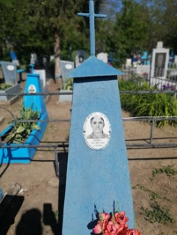
 | Обследование кладбища | металл | Крикун Тарасенко Марфа Лукьяновна | 1 | 1м*2м | одиночная | удовлетворительное | 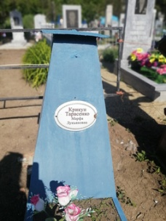
 | Обследование кладбища |  | Борисенко Алексей Федорович 28.01.1958-03.01.1975 | 1 | 1м*2м | одиночная | удовлетворительное | 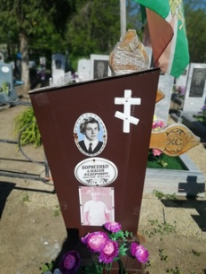
 | Обследование кладбища | Надгробный ритуальный знак - дерево | Борисенко Клавдия Георгиевна 21.04.1928-14.12.2019 | 1 | 1м*2м | одиночная | удовлетворительное | 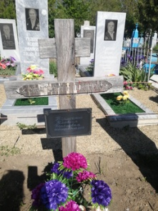
 | Обследование кладбища | металл | Борисенко Федор Пркофиевич 13.01.1929-27.12.1977 | 1 | 1м*2м | одиночная | удовлетворительное | 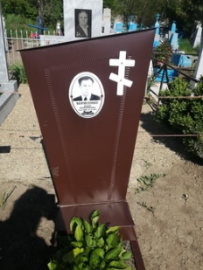
 | Обследование кладбища | мрамор | Руденко Борис Гаврилович 21.05.1927-17.03.2013 | 1 | 1м*2м | одиночная | удовлетворительное | 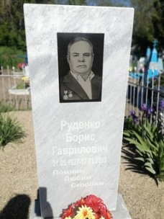
 | Обследование кладбища | Мрамор | Руденко Ксения Ивановна 21.01.1926-01.05.2019 | 1 | 1м*2м | одиночная | удовлетворительное | 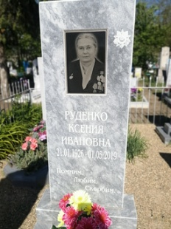
 | Обследование кладбища | мрамор | Руденко Иван Гаврилович 25.08.1917-14.07.1966 | 1 | 1м*2м | одиночная | удовлетворительное | 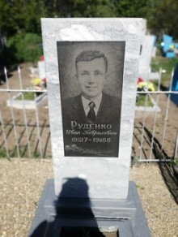
 | Обследование кладбища | мрамор | Руденко Федор Гаврилович 8.06.1929-8.07.1963 | 1 | 1м*2м | одиночная | удовлетворительное | 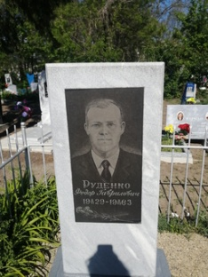
 | Обследование кладбища | мрамор | Ананьев Николай Георгиевич 19.12.1948-22.04.2000 | 1 | 1м*2м | одиночная | удовлетворительное | 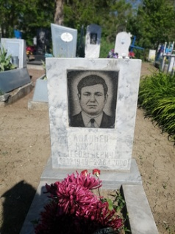
 | Обследование кладбища | металл | Кочубей Раиса Терентьевна 19.10.1923-13.08.1994 | 1 | 1м*2м | одиночная | удовлетворительное | 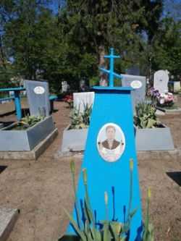
 | Обследование кладбища | металл | Кочубей Матрона Герасимовна 1887-1952 | 1 | 1м*2м | одиночная | удовлетворительное | 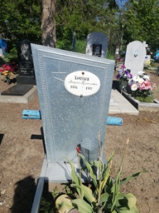
 | Обследование кладбища | металл | Неизвестно | 1 | 1м*2м | одиночная | удовлетворительное | 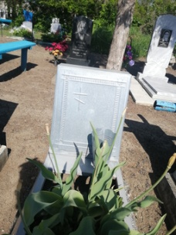
 | Обследование кладбища | металл | Ананьев Георгий | 1 | 1м*2м | одиночная | удовлетворительное | 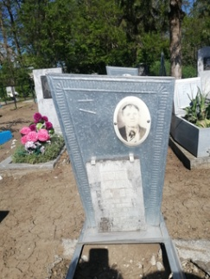
 | Обследование кладбища | металл | Кочубей Терентий Платонович февраль 1889-май 1974 | 1 | 1м*2м | одиночная | удовлетворительное | 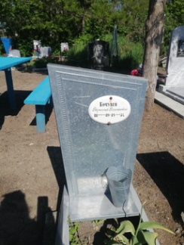
 | Обследование кладбища | мрамор | Максименко Татьяна Ивановна 13.09.1952-01.08.2011 | 1 | 1м*2м | одиночная | удовлетворительное | 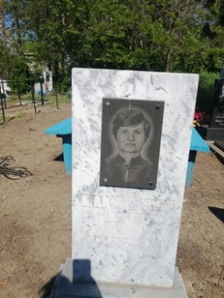
 | Обследование кладбища | Ритуальный знак металл | Неизвестно | 1 | 1м*2м | одиночная | удовлетворительное | 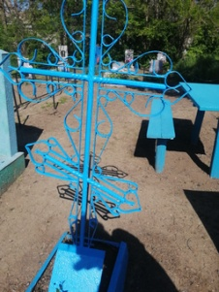
 | Обследование кладбища | гранит | Курило Иван Петрович 15.07.1941-23.10.1980 | 1 | 1м*2м | одиночная | удовлетворительное | 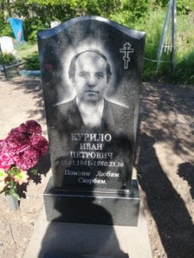
 | Обследование кладбища | гранит | Курило Иван Петрович 15.07.1941-23.10.1980 | 1 | 1м*2м | одиночная | удовлетворительное | 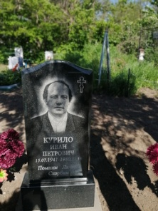
 | Обследование кладбища | гранит | Завгородняя Вера Даниловна 15.03.1915-24.01.1944 | 1 | 1м*2м | одиночная | удовлетворительное | 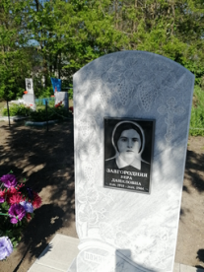
 | Обследование кладбища | мрамор | Федоренко Любовь Петровна 15.03.1939-.08.12.2008 | 1 | 1м*2м | одиночная | удовлетворительное | 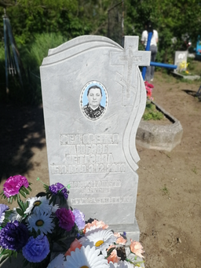
 | Обследование кладбища | металл | Сырая София Тимофеевна 17.09.1913-30.12.1993 | 1 | 1м*2м | одиночная | удовлетворительное | 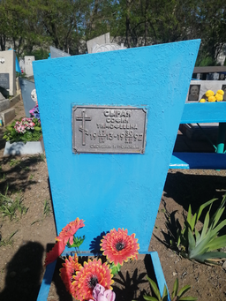
 | Обследование кладбища | металл | Криволап Любовь Ивановна 1938-1958 | 1 | 1м*2м | одиночная | удовлетворительное | 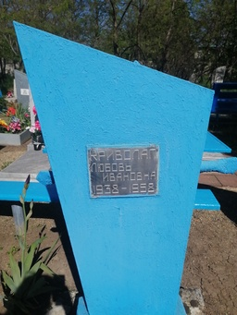
 | Обследование кладбища | металл | Сероштан Прокофий Константинович 1914-21.02.1997 | 1 | 1м*2м | одиночная | удовлетворительное | 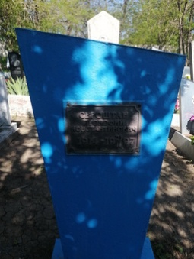
 | Обследование кладбища | гранит | Ковбаса Валентина Иосифовна 04.02.1940-30.05.2019 | 1 | 1м*2м | одиночная | удовлетворительное | 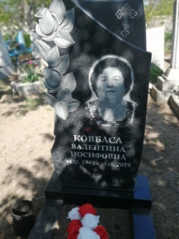
 | Обследование кладбища | металл | Михальченко Михаил Пименович умер в 1946 | 1 | 1м*2м | одиночная | удовлетворительное | 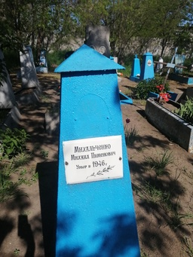
 | Обследование кладбища | металл | неизвестно | 1 | 1м*2м | одиночная | удовлетворительное | 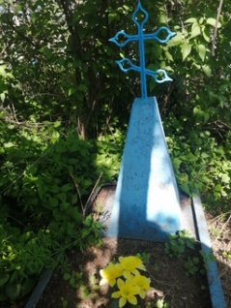
 | Обследование кладбища | мрамор | Ковбаса Анатолий Тимофеевич | 1 | 1м*2м | одиночная | удовлетворительное | 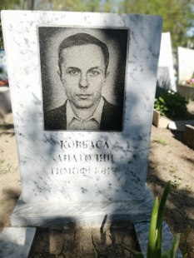
 | Обследование кладбища | Ритуальный знак металл | Неизвестно | 1 | 1м*2м | одиночная | удовлетворительное | 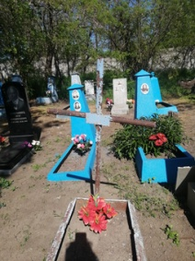
 | Обследование кладбища | Мраморная крошка | Рудик Павел Иосифович 14.02.1936-27.09.1988 | 1 | 1м*2м | одиночная | удовлетворительное | 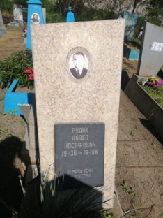
 | Обследование кладбища | Мраморная крошка | Жилины Н.В  1904-1941  С.К  1903-1972 | 1 | 1м*2м | семейная | удовлетворительное | 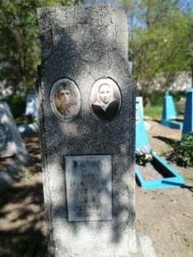 | Жилин Н.В Погиб В.О.В
 | Обследование кладбища | металл | Мельник Андрей Андреевич | 1 | 1м*2м | одиночная | удовлетворительное | 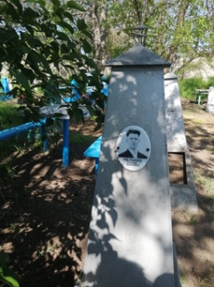
 | Обследование кладбища | металл | неизвестно | 1 | 1м*2м | одиночная | удовлетворительное | 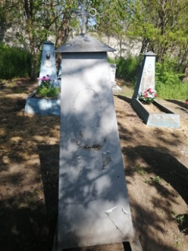
 | Обследование кладбища | гранит | Компаниец Петр Кондратьевич 17.07.1910-20.05.1993 | 1 | 1м*2м | одиночная | удовлетворительное | 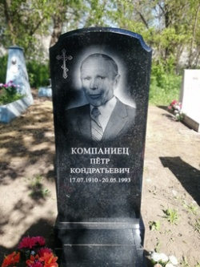
 | Обследование кладбища | металл | Мордвинов Тимофей Михайлович 20.09.1873-20.08.1949 | 1 | 1м*2м | одиночная | удовлетворительное | 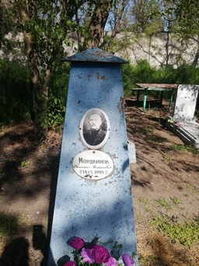
 | Обследование кладбища | металл | Мордвинова Т.Е. 1929-1954 | 1 | 1м*2м | одиночная | удовлетворительное | 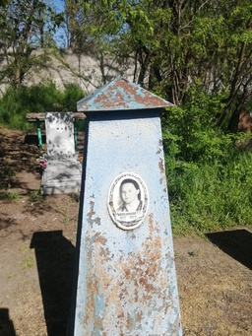
 | Обследование кладбища | металл | Мордвинова Екатерина Сидоровна 15.11.1883-08.09.1971 | 1 | 1м*2м | одиночная | удовлетворительное | 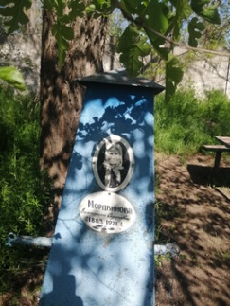
 | Обследование кладбища | цемент | Корниенко Николай Васильевич 19.02.1919-12.06.1991 | 1 | 1м*2м | одиночная | удовлетворительное | 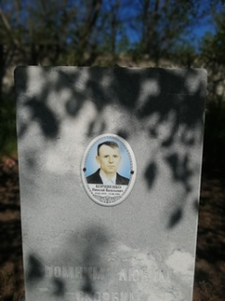
 | Обследование кладбища | металл | Лопатова Н.М 28.02.1919-05.03.1996 | 1 | 1м*2м | одиночная | удовлетворительное | 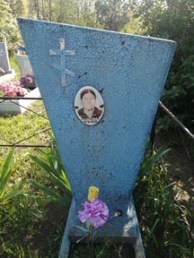
 | Обследование кладбища | металл | Лопатов Николай Сергеевич 12.07.1939-07.01.1987 | 1 | 1м*2м | одиночная | удовлетворительное | 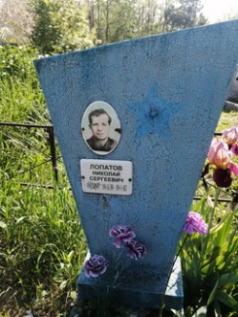
 | Обследование кладбища | мрамор | Бердник Петр Иванович 27.01.1937-19.09.2004 | 1 | 1м*2м | одиночная | удовлетворительное | 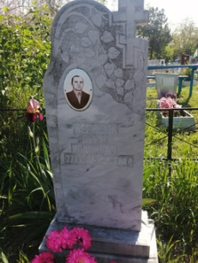
 | Обследование кладбища | мрамор | Бердник Валентина Сергеевна 21.08.1941-19.03.2011 | 1 | 1м*2м | одиночная | удовлетворительное | 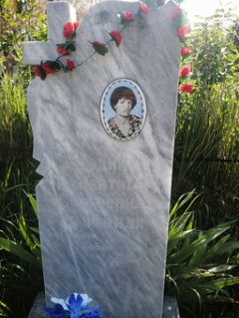
 | Обследование кладбища | металл | Околот Прасковья Мироновна 16.12.1908-1978 | 1 | 1м*2м | одиночная | удовлетворительное | 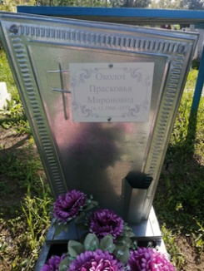
 | Обследование кладбища | Мраморная крошка | Лаврик Алексей Григорьевич 03.07.1954-29.04.2016 | 1 | 1м*2м | одиночная | удовлетворительное | 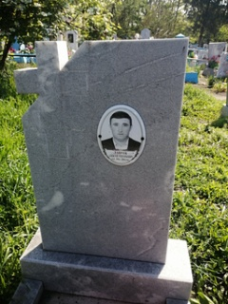
 | Обследование кладбища | металл | Неизвестно | 1 | 1м*2м | одиночная | удовлетворительное | 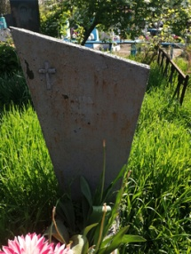
 | Обследование кладбища |  | Лаврик Инна Константиновна 17.02.1922-19.04.2000 | 1 | 1м*2м | одиночная | удовлетворительное | 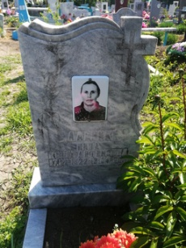
 | Обследование кладбища | мрамор | Лаврик Григорий Фатеевич 06.04.1918-15.12.2004 | 1 | 1м*2м | одиночная | удовлетворительное | 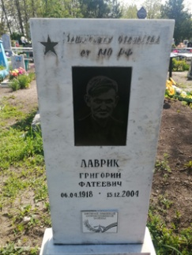 | Участник великой отечественной войны
 | Обследование кладбища | Ритуальный знак дерево | Лесняков Александр Николаевич 02.08.1958-13.05.2024 | 1 | 1м*2м | одиночная | удовлетворительное | 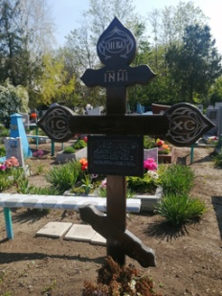
 | Обследование кладбища | Мраморная крошка | Лысенко Михаил Константинович 24.08.1930-30.06.2003 | 1 | 1м*2м | одиночная | удовлетворительное | 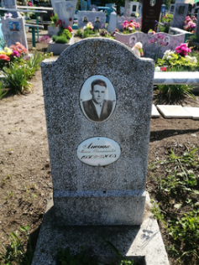
 | Обследование кладбища | металл | Лысенко Надежда Мироновна 22.09.1900-25.04.1981 | 1 | 1м*2м | одиночная | удовлетворительное | 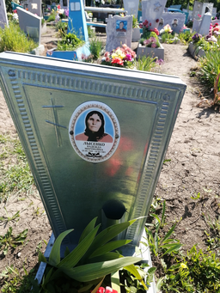
 | Обследование кладбища | металл | Лысенко Клавдия Константиновна 01.11.1926-06.02.2013 | 1 | 1м*2м | одиночная | удовлетворительное | 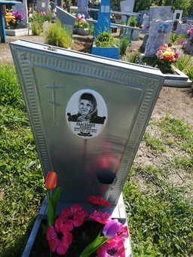
 | Обследование кладбища | Мрамор | Лаврик Татьяна Павловна 29.11.1957-06.11.2016 | 1 | 1м*2м | одиночная | удовлетворительное | 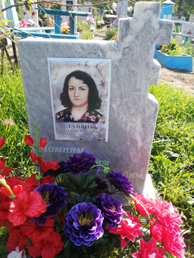
 | Обследование кладбища | мрамор | Зубко Владимир Васильевич 25.03.1950-04.04.2011  Зубко (Кива) Галина Яковлевна 03.11.1952-12.10.2013 | 1 | 1м*2м | семейная | удовлетворительное | 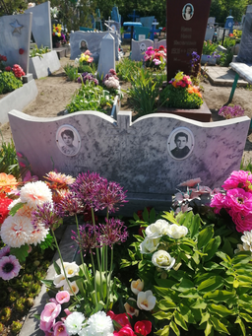
 | Обследование кладбища | мрамор | Ефанов Анатолий Николаевич 03.04.1940-17.03.2015 | 1 | 1м*2м | одиночная | удовлетворительное | 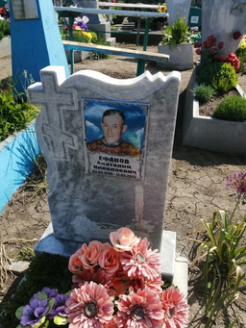
 | Обследование кладбища | металл | Шамадыло Ольга Гавриловна 27.07.1977-15.07.2004 | 1 | 1м*2м | одиночная | удовлетворительное | 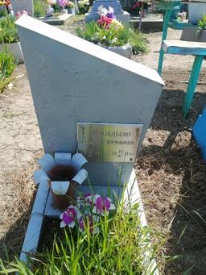
 | Обследование кладбища | металл | Шамадыло Андрей Петрович 10.07.1913-14.03.1983 | 1 | 1м*2м | одиночная | удовлетворительное | 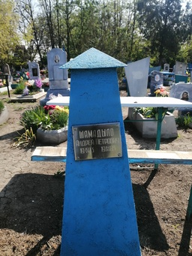
 | Обследование кладбища | металл | Неизвестно | 1 | 1м*2м | одиночная | удовлетворительное | 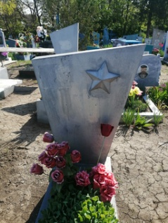
 | Обследование кладбища | металл | неизвестно | 1 | 1м*2м | одиночная | удовлетворительное | 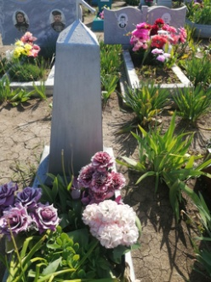
 | Обследование кладбища | металл | Кива Нина Яковлевна 21.01.1931-19.05.1990 | 1 | 1м*2м | одиночная | удовлетворительное | 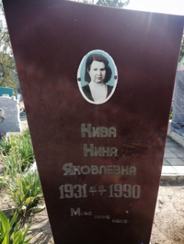
 | Обследование кладбища | мрамор | Кива Яков Васильевич  Кива Екатерина Евменовна | 1 | 1м*2м | семейная | удовлетворительное | 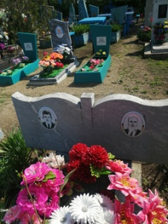
 | Обследование кладбища | Мрамор | Харченко Александра Семеновна 17.08.1907-22.11.1981  Харченко Григорий Михайлович 05.01.1908-19.05.1994 | 1 | 1м*2м | Семейная | удовлетворительное | 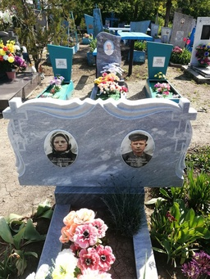
 | Обследование кладбища | металл | Неизвестно | 1 | 1м*2м | одиночная | удовлетворительное | 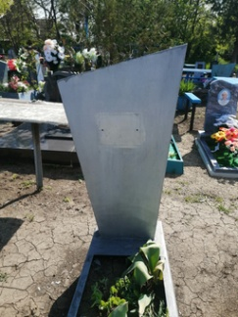
 | Обследование кладбища | Мраморная крошка | Нечитаемо | 1 | 1м*2м | одиночная | удовлетворительное | 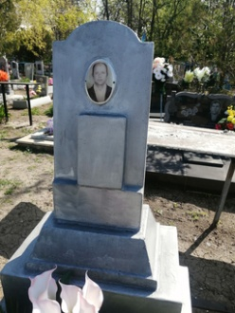
 | Обследование кладбища | металл | Марченко Раиса Семеновна 13.09.1919-17.05.1985 | 1 | 1м*2м | одиночная | удовлетворительное | 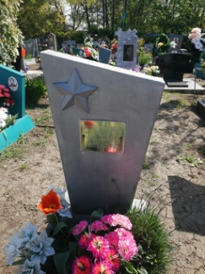
 | Обследование кладбища | металл | Бабич В.Н  1959-2000 | 1 | 1м*2м | одиночная | удовлетворительное | 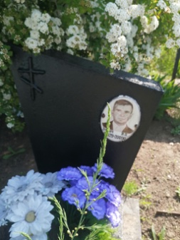
 | Обследование кладбища | металл | Бабич Юлия Филипповна 23.09.1934-29.08.2014 | 1 | 1м*2м | одиночная | удовлетворительное | 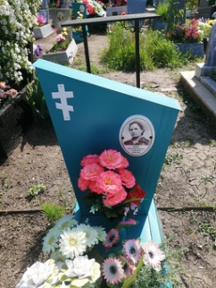
 | Обследование кладбища | металл | Бабич Федор Пантелеевич 05.01.1940-20.07.1943 | 1 | 1м*2м | одиночная | удовлетворительное | 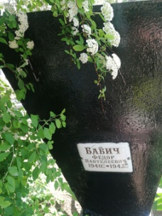
 | Обследование кладбища | мрамор | Пономаренко Валентина Андреевна  1942-1972 | 1 | 1м*2м | одиночная | удовлетворительное | 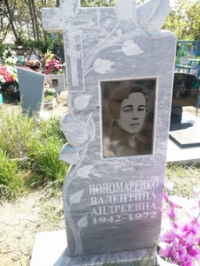
 | Обследование кладбища | гранит | Сырая Ольга Алексеевна 1911-16.08.1972  Сырой Александр Пантелеевич 11.10.1941-08.11.2002 | 1 | 1м*2м | Семейная | удовлетворительное | 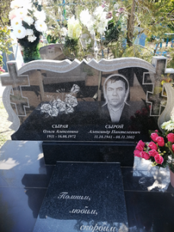
 | Обследование кладбища | металл | Руденко Гавриил Игнатьевич 26.07..1891-15.06.1984 | 1 | 1м*2м | одиночная | удовлетворительное | 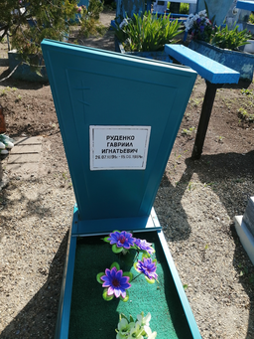
 | Обследование кладбища | мрамор | Руденко Екатерина Павловна 13.07.1928-27.07.2022 | 1 | 1м*2м | одиночная | удовлетворительное | 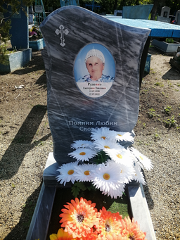
 | Обследование кладбища | металл | Руденко Евдокия Стефановна 14.03.1893-29.11.1973 | 1 | 1м*2м | одиночная | удовлетворительное | 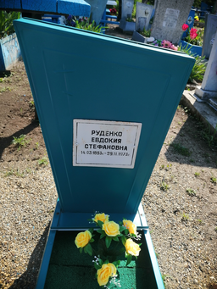
 | Обследование кладбища | металл | неизвестно | 1 | 1м*2м | одиночная | удовлетворительное | 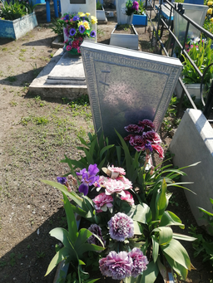
 | Обследование кладбища | мрамор | Шабалта Василий Хрисанфович 17.03.1926-05.04.2004 | 1 | 1м*2м | одиночная | удовлетворительное | 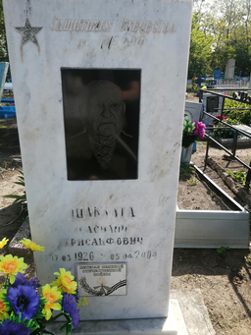 | Ветеран Великой Отечественной Война
 | Обследование кладбища | металл | Снегур Татьяна Игнатьевна 15.08.1927-30.07.1971 | 1 | 1м*2м | одиночная | удовлетворительное | 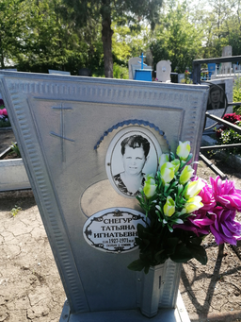
 | Обследование кладбища | Мраморная крошка | Шабалта Таиса Ивановна 19.06.1929-20.10.1990 | 1 | 1м*2м | одиночная | удовлетворительное | 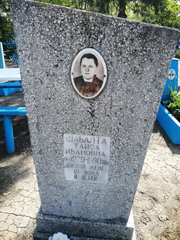
 | Обследование кладбища | металл | неизвестно | 1 | 1м*2м | одиночная | удовлетворительное | 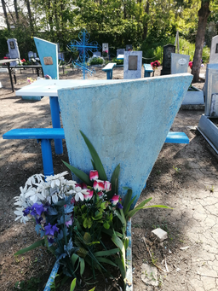
 | Обследование кладбища | металл | неизвестно | 1 | 1м*2м | одиночная | удовлетворительное | 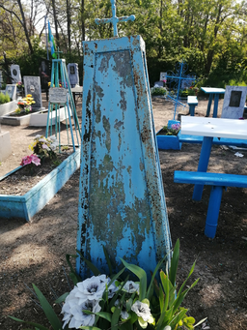
 | Обследование кладбища | металл | неизвестно | 1 | 1м*2м | одиночная | удовлетворительное | 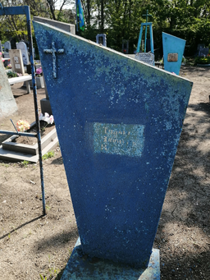
 | Обследование кладбища | металл | Лисенко Татьяна Филипповна дата рождения 1902 | 1 | 1м*2м | одиночная | удовлетворительное | 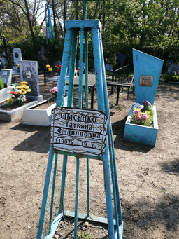
 | Обследование кладбища | Мраморная крошка | Белогуб Сергей Николаевич 15.01.1958-20.061987 | 1 | 1м*2м | одиночная | удовлетворительное | 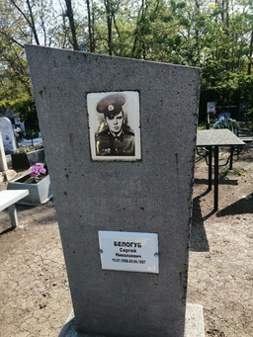
 | Обследование кладбища | Мрамор | Максименко Татьяна Ивановна 18.09.1952-01.08.2011 | 1 | 1м*2м | одиночная | удовлетворительное | 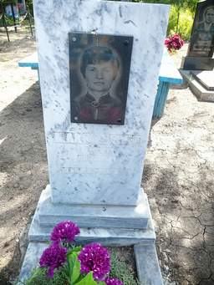
 | Обследование кладбища | металл | неизвестно | 1 | 1м*2м | одиночная | удовлетворительное | 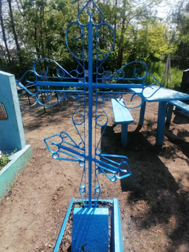
 | Обследование кладбища | металл | Лысенко Филипп Игнатович  1885-1930 | 1 | 1м*2м | одиночная | удовлетворительное | 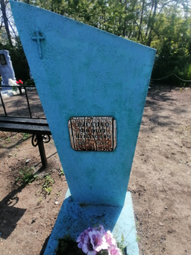
 | Обследование кладбища | металл | Белогуб Ксения Филипповна 15.09.1912-25.10.1986  Лысенко Устиния 1878-1948 | 1 | 1м*2м | одиночная | удовлетворительное | 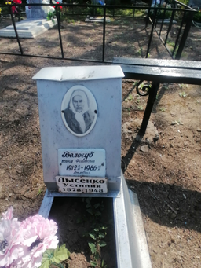
 | Обследование кладбища | Мрамор | Никонов  1943-2002 | 1 | 1м*2м | одиночная | удовлетворительное | 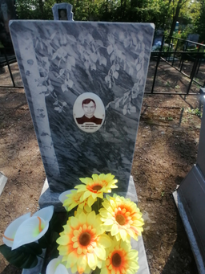
 | Обследование кладбища | Металл | Белогуб Николай Петрович 19.10.1937-12.06.1964 | 1 | 1м*2м | одиночная | удовлетворительное | 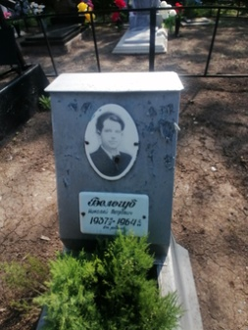
 | Обследование кладбища | Мраморная крошка | Дирочка Иван Яковлевич  1913-1991 | 1 | 1м*2м | одиночная | удовлетворительное | 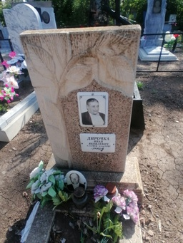
 | Обследование кладбища | металл | неизвестно | 1 | 1м*2м | одиночная | удовлетворительное | 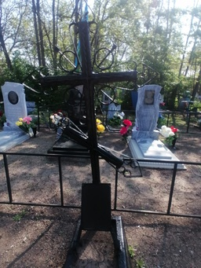
 | Обследование кладбища | мрамор | Донцова Мария Ильинична 10.03.1980-05.07.1983 | 1 | 1м*2м | одиночная | удовлетворительное | 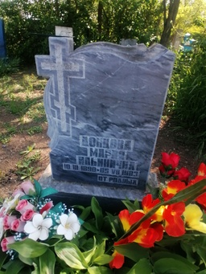
 | Обследование кладбища | мрамор | Федосеенко Александра Антоновна  Умерла в 1955г. | 1 | 1м*2м | одиночная | удовлетворительное | 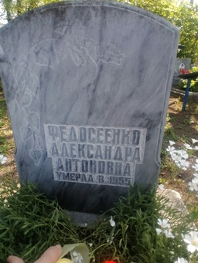
 | Обследование кладбища | Мрамор | Федосеев Василий Иванович умер в 1953 году | 1 | 1м*2м | одиночная | удовлетворительное | 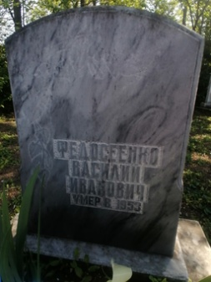
 | Обследование кладбища | мрамор | Диденко Мария Антоновна 17.07.1917-15.08.1950 | 1 | 1м*2м | одиночная | удовлетворительное | 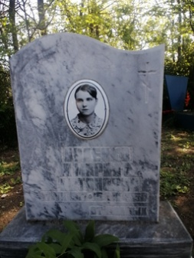
 | Обследование кладбища | Мрамор | Ковалев Антон Ефимович | 1 | 1м*2м | одиночная | удовлетворительное | 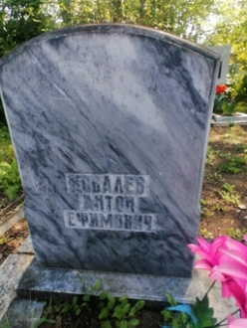
 | Обследование кладбища | мрамор | Диденко Николай Федорович  1913-1961 | 1 | 1м*2м | одиночная | удовлетворительное | 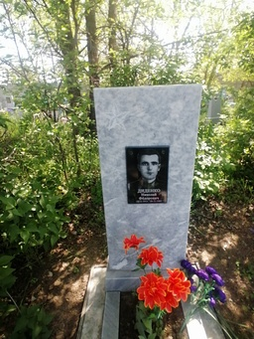
 | Обследование кладбища | металл | неизвестно | 1 | 1м*2м | одиночная | удовлетворительное | 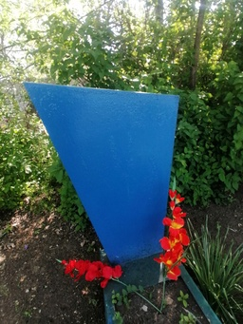
 | Обследование кладбища | Мрамор | Ивасюк Софья Косьяновна 13.12.1925-07.09.2004 | 1 | 1м*2м | одиночная | удовлетворительное | 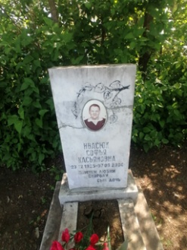
 | Обследование кладбища | мрамор | Диденко Екатерина Антоновна 24.05.1915-28.01.2011 | 1 | 1м*2м | одиночная | удовлетворительное | 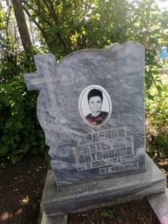
 | Обследование кладбища | металл | неизвестно | 1 | 1м*2м | одиночная | удовлетворительное | 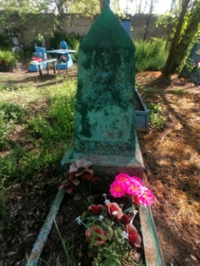
 | Обследование кладбища | металл | неизвестно | 1 | 1м*2м | одиночная | удовлетворительное | 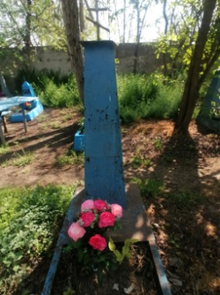
 | Обследование кладбища | металл | Компаниец Алексей Кондратьевич  1918-1984 | 1 | 1м*2м | одиночная | удовлетворительное | 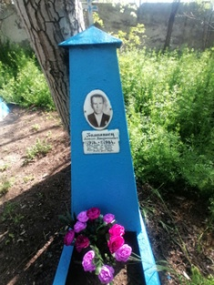
 | Обследование кладбища | металл | Ковбаса Наталия Никифоровна 11.07.1909-01.07.1981 | 1 | 1м*2м | одиночная | удовлетворительное | 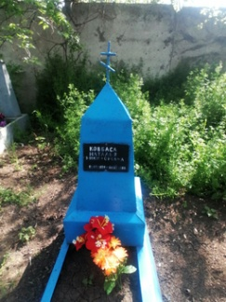
 | Обследование кладбища | металл | Хорольская Дарья Сергеевна | 1 | 1м*2м | одиночная | удовлетворительное | 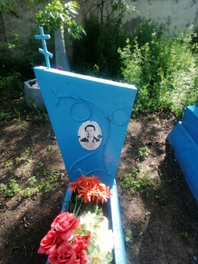
 | Обследование кладбища | металл | неизвестно | 1 | 1м*2м | одиночная | удовлетворительное | 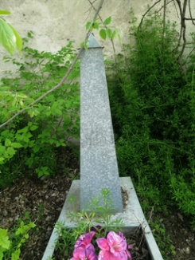
 | Обследование кладбища | мрамор | Маслеха Николай Назарович  1914-1934 | 1 | 1м*2м | одиночная | удовлетворительное | 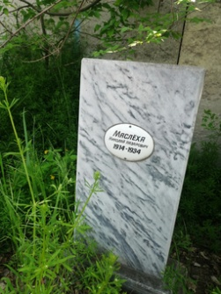
 | Обследование кладбища | металл | неизвестно | 1 | 1м*2м | одиночная | удовлетворительное | 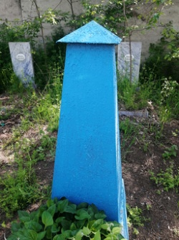
 | Обследование кладбища | Мраморная крошка | Куст Григорий Сергеевич 05.04.1921-01.08.1975 | 1 | 1м*2м | одиночная | удовлетворительное | 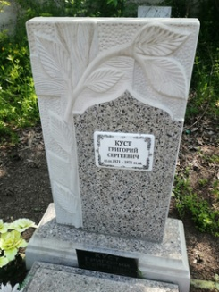
 | Обследование кладбища | мрамор | Маслёха Ксения Гавриловна 23.03.1893-06.05.1970 | 1 | 1м*2м | одиночная | удовлетворительное | 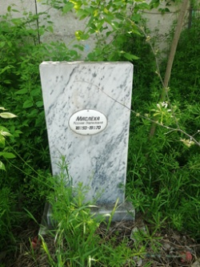
 | Обследование кладбища | металл | Зинченко Елена Андреевна 13.11.1980-05.09.1981 | 1 | 1м*2м | одиночная | удовлетворительное | 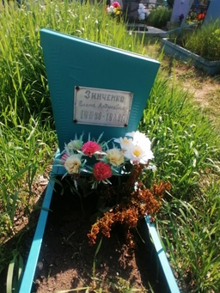
 | Обследование кладбища | Металл | Сулим Дарья Трофимовна | 1 | 1м*2м | одиночная | Неухоженная | 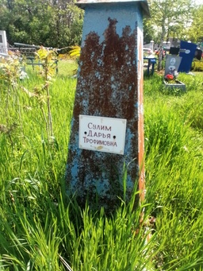 | Занято, бесхозяйное
 | Обследование кладбища | металл | Зинченко Мария Кириловна | 1 | 1м*2м | одиночная | Неухоженная | 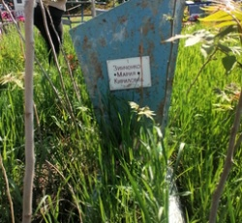 | Занято, бесхозяйное
 | Обследование кладбища | Ритуальный зак- металл | неизвестно | 1 | 1м*2м | одиночная | удовлетворительное | 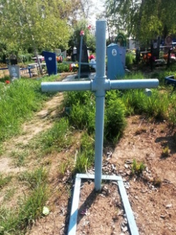
 | Обследование кладбища | мрамор | Кузнецова Людмила Федоровна 15.08.1940-24.06.2020 | 1 | 1м*2м | одиночная | удовлетворительное | 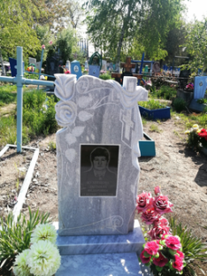
 | Обследование кладбища | металл | Есауленко Анатолий Петрович 06.12.1938-24.11.2020 | 1 | 1м*2м | одиночная | удовлетворительное | 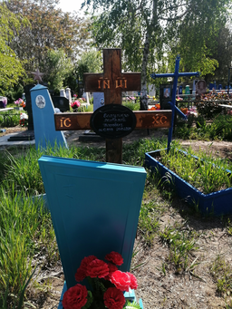
 | Обследование кладбища | металл | Якушко А.С. 1907-16.07.1980 | 1 | 1м*2м | одиночная | удовлетворительное | 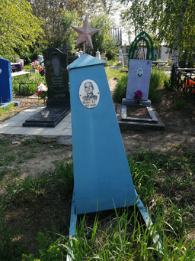
 | Обследование кладбища | Ритуальный знак - металл | Неизвестно | 1 | 1м*2м | одиночная | удовлетворительное | 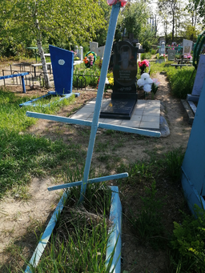
 | Обследование кладбища | гранит | Алтанец Валентина Ивановна 10.12.1975-12.02.2019 | 1 | 1м*2м | одиночная | удовлетворительное | 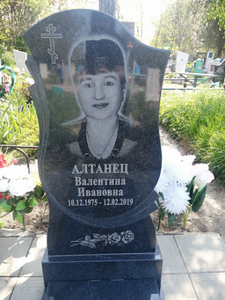
 | Обследование кладбища | гранит | Бочарников Михаил Михайлович 27.06.1935-28.04.2002  Волкова Юлия Яковлевна 09.06.1936-30.06.2015 | 1 | 1м*2м | родовая | удовлетворительное | 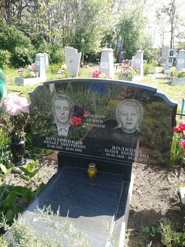
 | Обследование кладбища | металл | Щербуха Асений Семенович 1876-1969 | 1 | 1м*2м | одиночная | удовлетворительное | 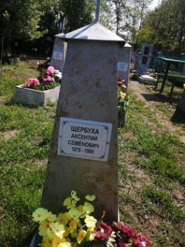
 | Обследование кладбища | Металл | Кононенко О.А.  15.06.1910-20.06.1996 | 1 | 1м*2м | одиночная | удовлетворительное | 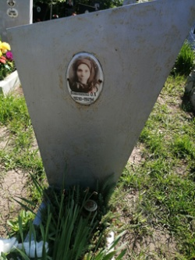
 | Обследование кладбища | металл | Садько Галина Михайловна 1936-1942 | 1 | 1м*2м | одиночная | удовлетворительное | 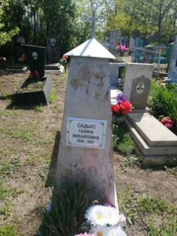
 | Обследование кладбища | металл | Щербуха Харитина Артемовна 1876-1967 | 1 | 1м*2м | одиночная | удовлетворительное | 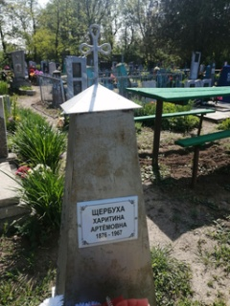
 | Обследование кладбища | металл | Белоруцкая Анна Аксентиевна 1910-1943 | 1 | 1м*2м | одиночная | удовлетворительное | 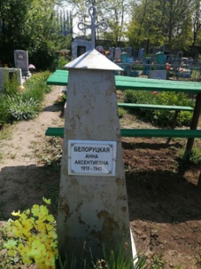
 | Обследование кладбища | мрамор | Загорулька Параскева Емельяновна 14.10.1907-22.07.1990  Загорулько Георгий Антонович 21.04.1908 | 1 | 1м*2м | семейная | удовлетворительное | 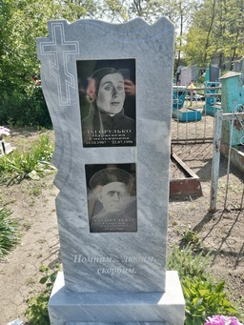
 | Обследование кладбища | Мраморная крошка | Цымберевич Евгений Юрьевич 21.06.1977-13.01.1980 | 1 | 1м*2м | одиночная | удовлетворительное | 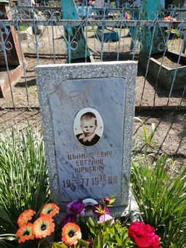
 | Обследование кладбища | Мрамор | Карпенко Раиса Георгиевна 30.03.1939-10.101963 Карпенко Михаил Михайлович 19.11.1936-16.07.1999 | 1 | 1м*2м | семейная | удовлетворительное | 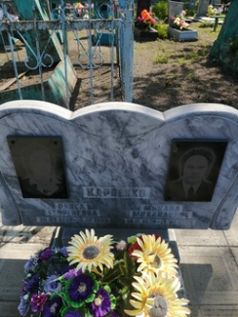
 | Обследование кладбища | металл | Тарасенко Виктор Викторович 06.04.1967-04.04.2003 | 1 | 1м*2м | одиночная | удовлетворительное | 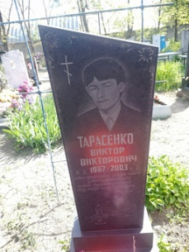
 | Обследование кладбища | Металл | Неизвестно | 1 | 1м*2м | одиночная | удовлетворительное | 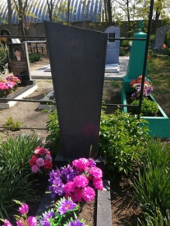
 | Обследование кладбища | гранит | Тарасенко Вячеслав Викторович 22.02.1959-28.06.2013 | 1 | 1м*2м | одиночная | удовлетворительное | 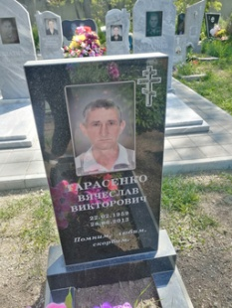
 | Обследование кладбища | гранит | Тарасенко Виктор Георгиевич 06.06.1935-19.01.2021 | 1 | 1м*2м | одиночная | удовлетворительное | 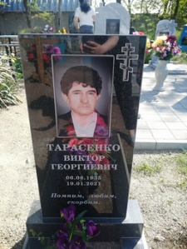
 | Обследование кладбища | гранит | Фаттахова Асия Валиуллиновна 10.05.1942-08.02.2014 | 1 | 1м*2м | одиночная | удовлетворительное | 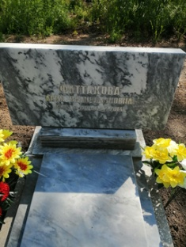
 | Обследование кладбища | Ритуальный знак Дерево | Лисовский Василий Вячеславович 05.02.1968-01.02.2025 | 1 | 1м*2м | одиночная | удовлетворительное | 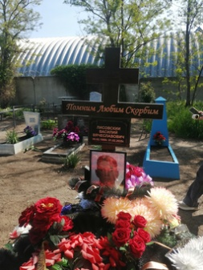
 | Обследование кладбища | Мрамор | Рогова Екатерина Валерьевна 28.07.1986-07.11.2020 | 1 | 1м*2м | одиночная | удовлетворительное | 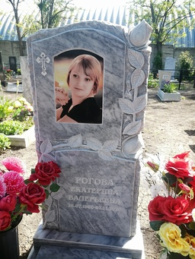
 | Обследование кладбища | Мраморная крошка | Арсиенко Галина Леонтьевна 30.07.1926-29.07.2000 | 1 | 1м*2м | одиночная | удовлетворительное | 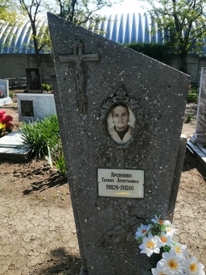
 | Обследование кладбища | гранит | Стадник Раиса Михайловна 1930-1963 | 1 | 1м*2м | одиночная | удовлетворительное | 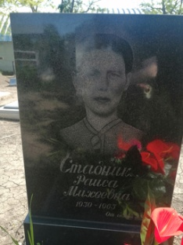
 | Обследование кладбища | металл | Стадник Михаил Григорьевич | 1 | 1м*2м | одиночная | удовлетворительное | 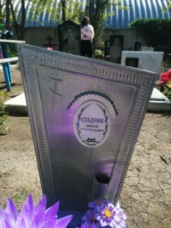
 | Обследование кладбища | мрамор | Жидкевич Лидия Михеевна 09.05.1933-22.02.2019 | 1 | 1м*2м | одиночная | удовлетворительное | 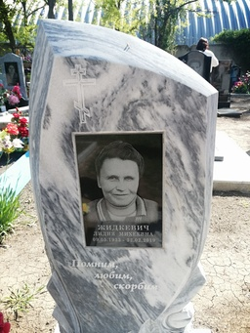
 | Обследование кладбища | металл | Стадник Анастасия Григорьевна | 1 | 1м*2м | одиночная | удовлетворительное | 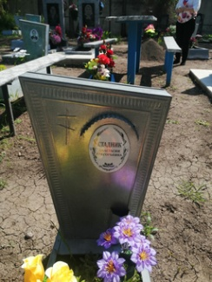
 | Обследование кладбища | металл | неизвестно | 1 | 1м*2м | одиночная | удовлетворительное | 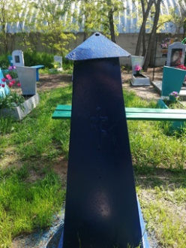
 | Обследование кладбища | Мраморная крошка | Токарь Елена | 1 | 1м*2м | одиночная | Разрушен | 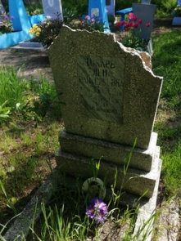
 | Обследование кладбища | металл | Неизвестно | 1 | 1м*2м | одиночная | удовлетворительное | 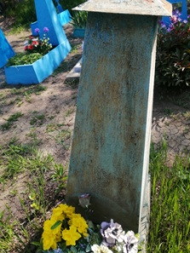
 | Обследование кладбища | металл | Криволап Федор Савельевич 15.05.1915-05.07.1986 | 1 | 1м*2м | одиночная | удовлетворительное | 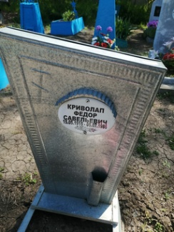
 | Обследование кладбища | мрамор | Криволап Любовь Васильевна 04.06.1925-17.01.1984 | 1 | 1м*2м | одиночная | удовлетворительное | 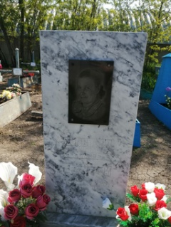
 | Обследование кладбища | Металл | Неизвестно | 1 | 1м*2м | одиночная | удовлетворительное | 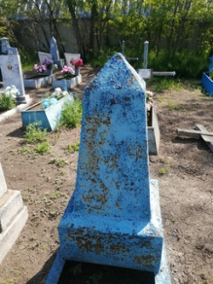
 | Обследование кладбища | Мраморная крошка | Сылка Екатерина Арсентьевна 25.11.1916-16.08.1990 | 1 | 1м*2м | одиночная | удовлетворительное | 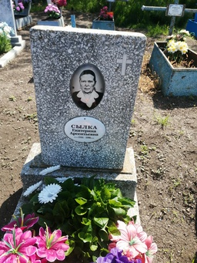
 | Обследование кладбища | металл | неизвестно | 1 | 1м*2м | одиночная | удовлетворительное | 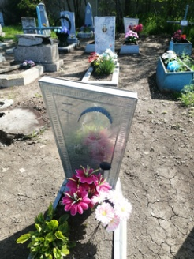
 | Обследование кладбища | Мраморная крошка | Шалавай Николай Константинович  1935-1988 | 1 | 1м*2м | одиночная | удовлетворительное | 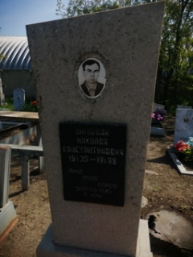
 | Обследование кладбища | Мраморная крошка | Езуб Филипп Константинович  1907-1975 | 1 | 1м*2м | одиночная | удовлетворительное | 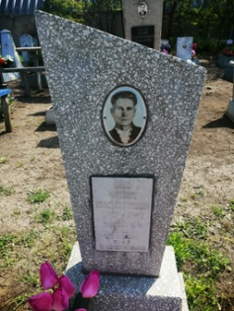
 | Обследование кладбища | Мраморная крошка | Павлуненко Сергей Иванович 1955-1971 | 1 | 1м*2м | одиночная | удовлетворительное | 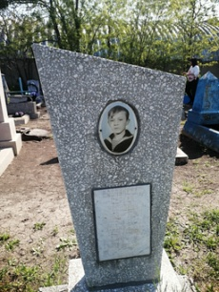
 | Обследование кладбища | мрамор | Кондрашова Ольга Ивановна 15.08.1914-03.11.1981 | 1 | 1м*2м | одиночная | удовлетворительное | 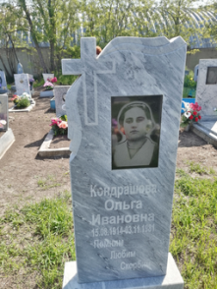
 | Обследование кладбища | Ритуальный знак дерево | неизвестно | 1 | 1м*2м | одиночная | удовлетворительное | 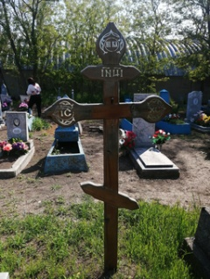
 | Обследование кладбища | Мраморная крошка | Головивская Ольга Капитоновна 1907-1988 | 1 | 1м*2м | одиночная | удовлетворительное | 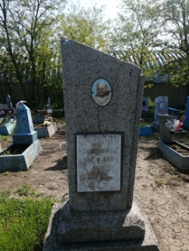
 | Обследование кладбища | Мрамор | Криволап Трафим Саввич 22.07.1917-14.08.1988 | 1 | 1м*2м | одиночная | удовлетворительное | 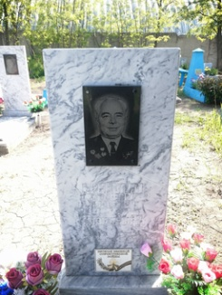 | Ветеран великой отечественной войны
 | Обследование кладбища | мрамор | Снегур Анатолий Федорович 24.04.1950-17.12.2002 | 1 | 1м*2м | одиночная | удовлетворительное | 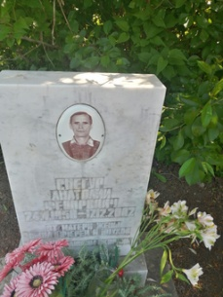
 | Обследование кладбища | металл | неизвестно | 1 | 1м*2м | одиночная | удовлетворительное | 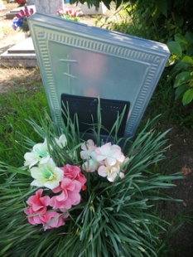
 | Обследование кладбища | металл | Костенко женя 1990 год | 1 | 1м*2м | одиночная | удовлетворительное | 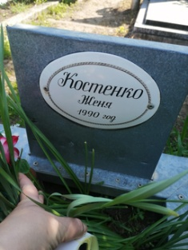
 | Обследование кладбища | гранит | Белан Григорий Григорьевич 07.02.1940-03.09.2015 | 1 | 1м*2м | одиночная | удовлетворительное | 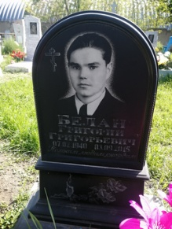
 | Обследование кладбища | мрамор | Карагачев Александр Андрианович 19.01.1962-12.09.2015 | 1 | 1м*2м | одиночная | удовлетворительное | 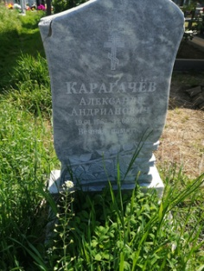
 | Обследование кладбища | металл | Загорулько Наталья Акимовна 30.10.1916-28.04.2007 | 1 | 1м*2м | одиночная | удовлетворительное | 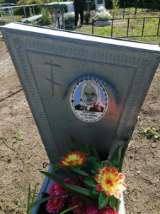
 | Обследование кладбища | Мрамор | Оноприенко Николай Васильевич 17.02.1942-01.12.2003 | 1 | 1м*2м | одиночная | удовлетворительное | 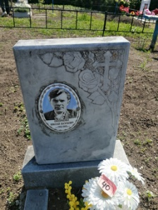
 | Обследование кладбища | металл | Оноприенко Анастасия Акимовна 19.12.1913-24.03.2003 | 1 | 1м*2м | одиночная | удовлетворительное | 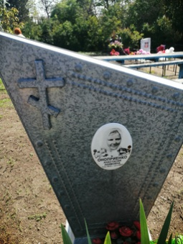
 | Обследование кладбища | мрамор | Оноприенко Василий Васильевич 17.03.1912-31.01.2001 | 1 | 1м*2м | одиночная | удовлетворительное | 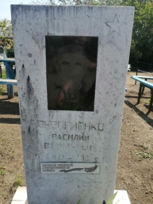 | Ветеран Великой Отечественной войны
 | Обследование кладбища | Мрамор | Оноприенко Таисия Александровна 07.07.1942-26.04.1990 | 1 | 1м*2м | одиночная | удовлетворительное | 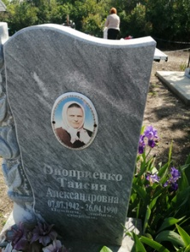
 | Обследование кладбища | Мрамор | Драчкова А.А 03.12.1906-07.07.1981 | 1 | 1м*2м | одиночная | удовлетворительное | 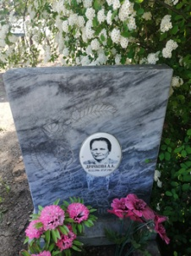
 | Обследование кладбища | мрамор | Свечкарь Николай Васильевич 02.04.1948-29.11.2019 | 1 | 1м*2м | одиночная | удовлетворительное | 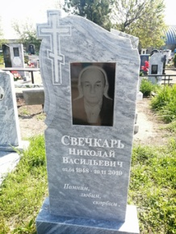
 | Обследование кладбища | Мрамор | Свечкарь Василий Павлович 22.07.1921- | 1 | 1м*2м | одиночная | удовлетворительное | 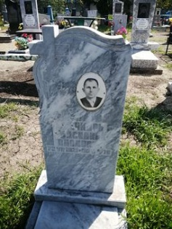
 | Обследование кладбища | Мрамор | Свечкарь Мария Петровна 15.05.1927-09.12.2014 | 1 | 1м*2м | одиночная | удовлетворительное | 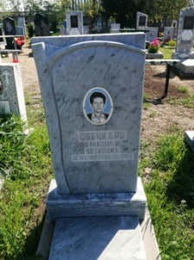
 | Обследование кладбища | Мраморная крошка | Ревенко Владимир Георгиевич 1905-1967 | 1 | 1м*2м | одиночная | удовлетворительное | 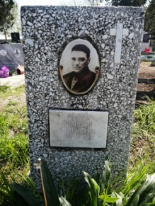
 | Обследование кладбища | Мраморная крошка | Щербина Нина Евменовна 14.03.1915-06.03.2013 | 1 | 1м*2м | одиночная | удовлетворительное | 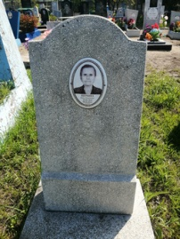
 | Обследование кладбища | Металл | Неизвестно | 1 | 1м*2м | одиночная | удовлетворительное | 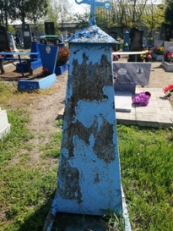
 | Обследование кладбища | Мраморная крошка | Резник Анна Евменовна 22.12.1908-30.03.1999 | 1 | 1м*2м | одиночная | удовлетворительное | 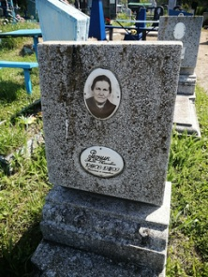
 | Обследование кладбища | Мраморная крошка | Неизвестно | 1 | 1м*2м | одиночная | удовлетворительное | 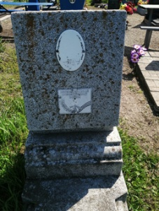 | Ветеран Великой Отечественной войны
 | Обследование кладбища | мрамор | Шалавай Марфа Олимпиевна 169-150 Шалавай Иван Николаевич  Умер 1938  Шалавай Виталий Михайлович 1933-1996  Манаев Михаил Иванович 11.09.1909-07.02.1966 | 1 | 2,5м*2,5м | родовая | удовлетворительное | 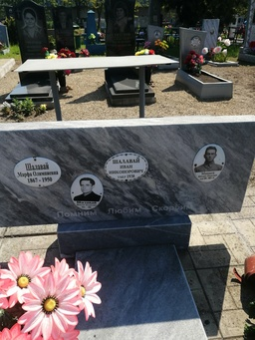
 | Обследование кладбища | мрамор | Ющик Елена Платоновна 18.02.1923-25.06.1995 | 1 | 1м*2м | одиночная | удовлетворительное | 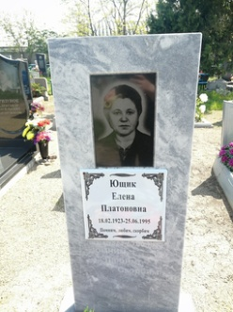
 | Обследование кладбища | Мраморная крошка | Сулим Александра Петровна 29.08.1936-08.04.2006 | 1 | 1м*2м | одиночная | удовлетворительное | 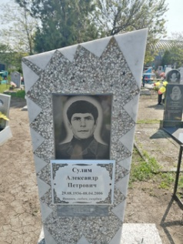
 | Обследование кладбища | Мраморная крошка | Сулим Любовь Платоновна 06.03.1939-09.06.1911 | 1 | 1м*2м | одиночная | удовлетворительное | 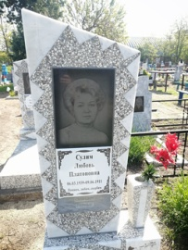
 | Обследование кладбища | Мрамор | Сезько Николай Варфаламеевич  17.05.1921-19.01.1976 | 1 | 1м*2м | одиночная | удовлетворительное | 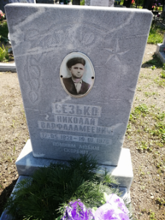
 | Обследование кладбища | Мраморная крошка | Овдиенко Станислав Григорьевич 22.02.1942-11.07.1999 | 1 | 1м*2м | одиночная | удовлетворительное | 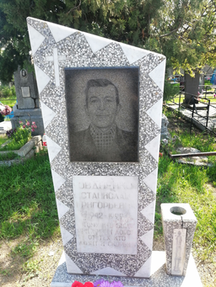
 | Обследование кладбища | мрамор | Овдиенко Ксения Максимовна 23.02.1918-19.06.1980 | 1 | 1м*2м | одиночная | удовлетворительное | 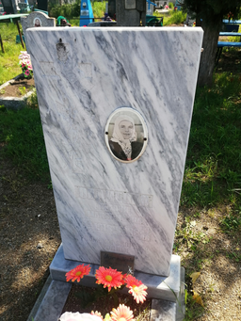
 | Обследование кладбища | металл | Ющик Иван Андреевич 1925-1956 | 1 | 1м*2м | одиночная | удовлетворительное | 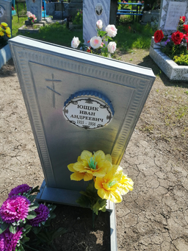
 | Обследование кладбища | металл | Гризунок Платон Семенович умер 1945 | 1 | 1м*2м | одиночная | удовлетворительное | 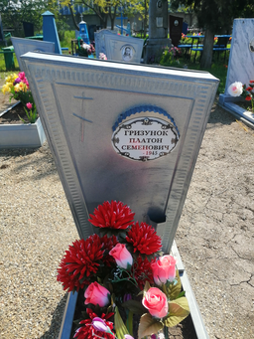
 | Обследование кладбища | гранит | Гризунок Александр Васильевич 07.07.1957-09.05.1980 | 1 | 1м*2м | одиночная | удовлетворительное | 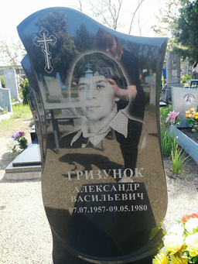
 | Обследование кладбища | гранит | Гризунок Екатерина Ивановна 28.12.1931-12.09.2… | 1 | 1м*2м | одиночная | удовлетворительное | 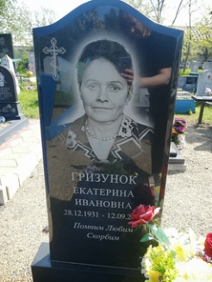
 | Обследование кладбища | Металл | Неизвестно | 1 | 1м*2м | одиночная | удовлетворительное | 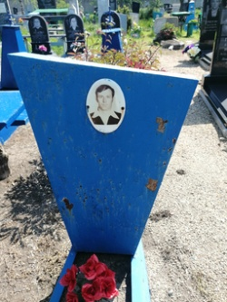
 | Обследование кладбища | металл | неизвестно | 1 | 1м*2м | одиночная | удовлетворительное | 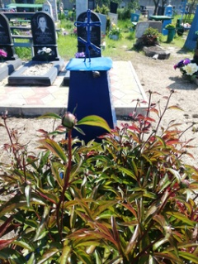
 | Обследование кладбища | Металл | неизвестно | 1 | 1м*2м | одиночная | удовлетворительное | 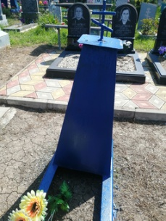
 | Обследование кладбища | гранит | Унтевска Тамара Андреевна 13.02.1951-07.04.2010 | 1 | 1м*2м | одиночная | удовлетворительное | 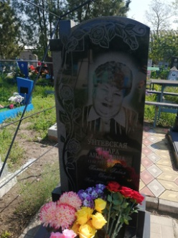
 | Обследование кладбища | гранит | Шагин Андрей Никифорович 14.05.1922-17.12.1999 | 1 | 1м*2м | одиночная | удовлетворительное | 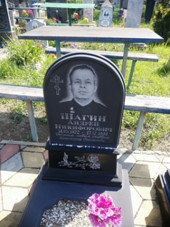
 | Обследование кладбища | гранит | Шагина Раиса Андреевна 27.07.1927-10.11.2014 | 1 | 1м*2м | одиночная | удовлетворительное | 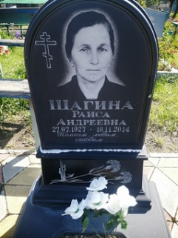
 | Обследование кладбища | гранит | Шагин Андрей Андреевич 08.02.1958-21.05.1974 | 1 | 1м*2м | одиночная | удовлетворительное | 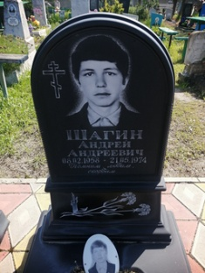
 | Обследование кладбища | гранит | Гризунок Василий Планонович 07.01.1930-22.02.1994 | 1 | 1м*2м | одиночная | удовлетворительное | 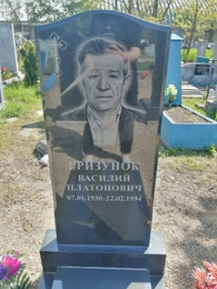
 | Обследование кладбища | Металл | Гризунок Екатерина Яковлевна 1900-1974 | 1 | 1м*2м | одиночная | удовлетворительное | 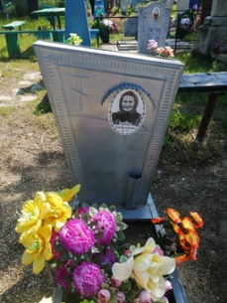
 | Обследование кладбища | металл | Гризунок Галина Платоновна 1926-1960 | 1 | 1м*2м | одиночная | удовлетворительное | 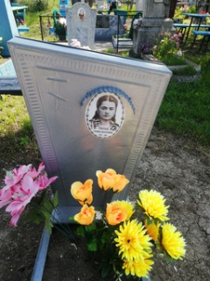
 | Обследование кладбища | Неизвестно | Неизвестно | 1 | 1м*2м | одиночная | Не удовлетворительное | 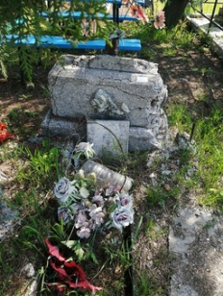 | Занято, бесхозяйное
 | Обследование кладбища | Мраморная крошка | Давиденко Георгий Павлович 1926-1950 | 1 | 1м*2м | одиночная | Не удовлетворительное | 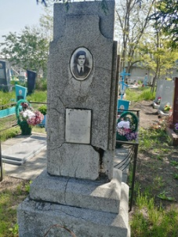 | Разрушен
 | Обследование кладбища | Мраморная крошка | Давиденко Акелина Ивановна 18.07.1895-18.07.1989 | 1 | 1м*2м | одиночная | удовлетворительное | 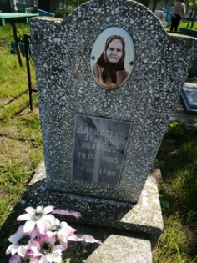
 | Обследование кладбища | металл | Неизвестно | 1 | 1м*2м | одиночная | удовлетворительное | 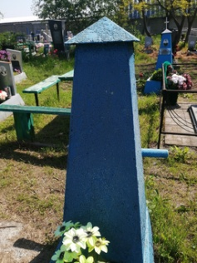
 | Обследование кладбища | Мраморная крошка | Лазебник Лидия Аверьяновна 22.03.1918-11.03.1970 | 1 | 1м*2м | одиночная | удовлетворительное | 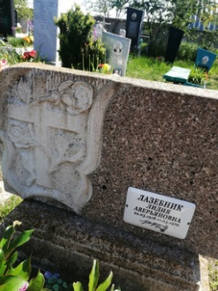
 | Обследование кладбища | Металл | неизвестно | 1 | 1м*2м | одиночная | удовлетворительное | 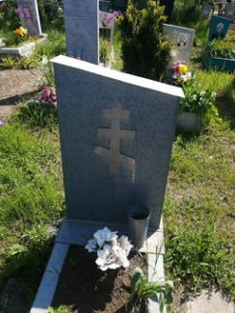
 | Обследование кладбища | Металл | Павленко Василий Михайлович **.09.1945-07.03.1955 | 1 | 1м*2м | одиночная | удовлетворительное | 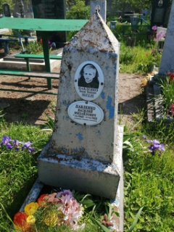
 | Обследование кладбища | Мрамор | Павленко Нина Ивановна 04.02.1926-31.01.2001 | 1 | 1м*2м | одиночная | удовлетворительное | 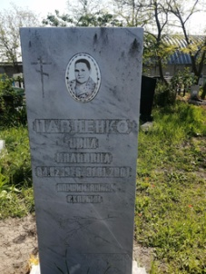
 | Обследование кладбища | металл | Лымарь П.Е 12.10.1906-23.04.1986 | 1 | 1м*2м | одиночная | удовлетворительное | 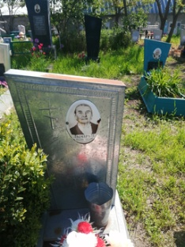
 | Обследование кладбища | Мрамор, ограждение | Мамальга Тамара Павловна 25.12.1922-21.05.1986  Мамальга Алексей Порфирьевич 24.10.1922-11.12.1988 | 1 | 1м*2м  1м*2м | семейная | удовлетворительное | 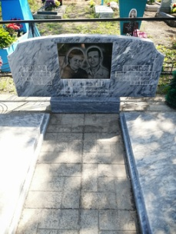
 | Обследование кладбища | Металл | Нечитаемо | 1 | 1м*2м | одиночная | удовлетворительное | 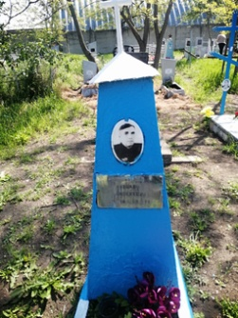
 | Обследование кладбища |  | Беляк Ульяна Герасимовна 20.03.1887-26.08.1976 | 1 | 1м*2м | одиночная | удовлетворительное | 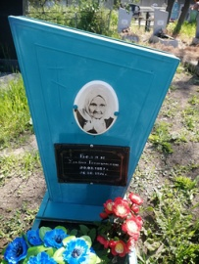
 | Обследование кладбища | металл | Надпись не читаемая | 1 | 1м*2м | одиночная | удовлетворительное | 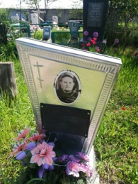
 | Обследование кладбища | Мраморная крошка | Булатний Григорий Тарасович 1907-1983 | 1 | 1м*2м | одиночная | удовлетворительное | 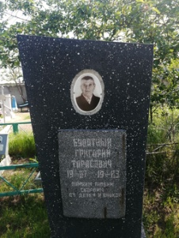
 | Обследование кладбища | гранит | Булатний Николай Григорьевич 04.04.1935-29.10.2002 | 1 | 1м*2м | одиночная | удовлетворительное | 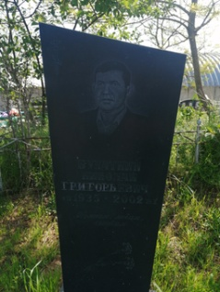
 | Обследование кладбища | гранит | Волков Иван Андреевич 10.01.1926-01.10.2013 | 1 | 1м*2м | одиночная | удовлетворительное | 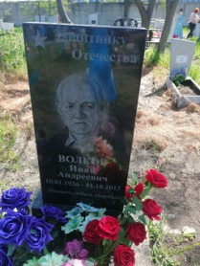 | Ветеран Великой отечественной войны
 | Обследование кладбища | Неизвестно | Неизвестно | 1 | 1м*2м | одиночная | Не удовлетворительное | 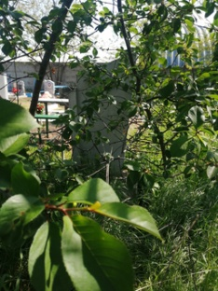 | Занято, бесхозяйное
 | Обследование кладбища | Металл, ограждение | Морозова Екатерина Степановна 29.12.1938-24.02.2003 | 1 | 0,8м*2м | одиночная | удовлетворительное | 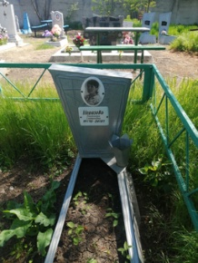
 | Обследование кладбища | Металл | Морозова Мария Григорьевна 12.02.1911-1.07.1975 | 1 | 1м*2м | одиночная | удовлетворительное | 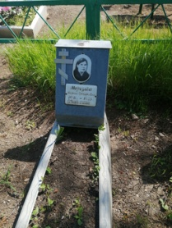
 | Обследование кладбища | металл | Морозов Антон Александрович  17.08.1997-28.01.2019 | 1 | 1м*2м | одиночная | удовлетворительное | 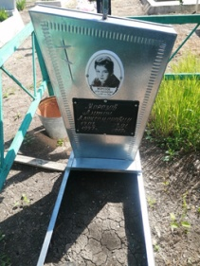
 | Обследование кладбища | Ритуальный знак -металл | Чернышова 1865-1958 | 1 | 1м*2м | одиночная | удовлетворительное | 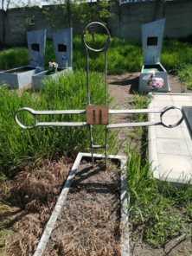
 | Обследование кладбища | металл | Резниченко Елена Никоноровна 1908-24.05.1957 | 1 | 1м*2м | одиночная | удовлетворительное | 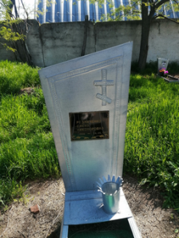
 | Обследование кладбища | металл | Погкляй Феодосия Никоноровна 1900-22.12.1977 | 1 | 1м*2м | одиночная | удовлетворительное | 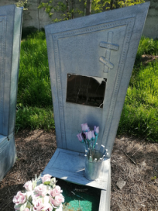
 | Обследование кладбища | Металл | Неизвестно | 1 | 1м*2м | одиночная | удовлетворительное | 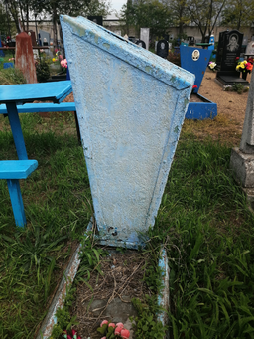
 | Обследование кладбища | Мрамор | Пыткин Тимофей Гаврилович 09.06.1912-17.04.1996 | 1 | 1м*2м | одиночная | удовлетворительное | 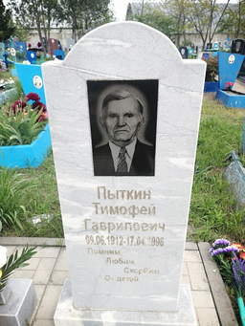
 | Обследование кладбища | мрамор | Пыткин Александр Тимофеевич 17.09.1939-25.03.2015  Пыткина Алла Ивановна 14.09.1940-13.08.2022 | 1 | 1м*2м | Семейная | удовлетворительное | 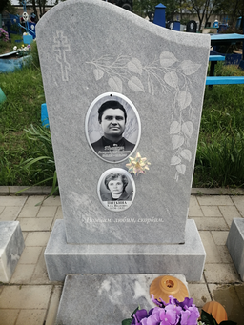
 | Обследование кладбища | мрамор | Пыткина Елена Тимофеевна 21.02.1919-29.10.2010 | 1 | 1м*2м | одиночная | удовлетворительное | 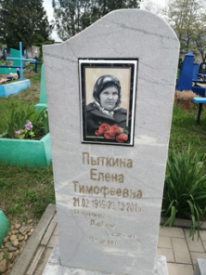
 | Обследование кладбища | Металл | Неизвестно | 1 | 1м*2м | одиночная | удовлетворительное | 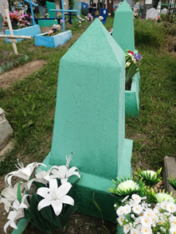
 | Обследование кладбища | Мраморная крошка | Пашкова Антонина Тимофеевна 29.10.1922-22.07.1979 | 1 | 1м*2м | одиночная | удовлетворительное | 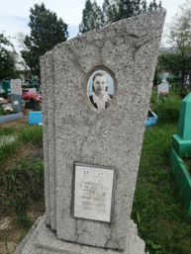
 | Обследование кладбища | Неизвестно | неизвестно | 1 | 1м*2м | одиночная | Не удовлетворительное | 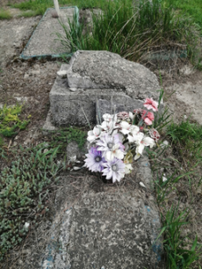 | Занято, бесхозяйное
 | Обследование кладбища | Разрушен | Неизвестно | 1 | 1м*2м | одиночная | Не удовлетворительное | 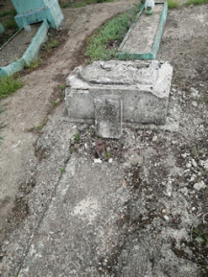 | Занято, бесхозяйное
 | Обследование кладбища | Неизвестно | Неизвестно | 1 | 1м*2м | одиночная | удовлетворительное | 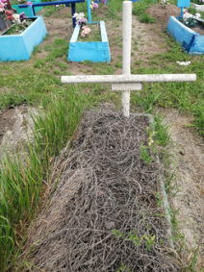 | Занято, бесхозяйное
 | Обследование кладбища | Ритуальный знак металл | Неизвестно | 1 | 1м*2м | одиночная | удовлетворительное | 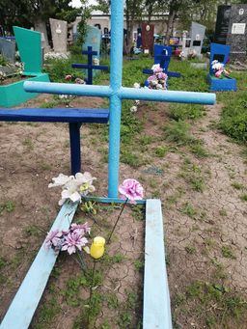
 | Обследование кладбища | Ритуальный знак металл | Баранов Георгий Моисеевич 1922-1957 | 1 | 1м*2м | одиночная | удовлетворительное | 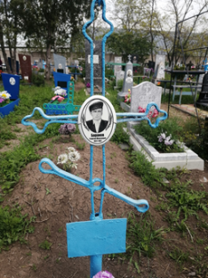
 | Обследование кладбища | Металл | Неизвестно | 1 | 1м*2м | одиночная | удовлетворительное | 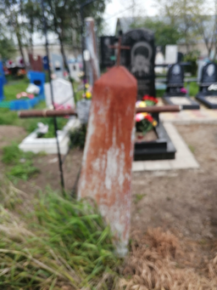
 | Обследование кладбища | Металл | неизвестно | 1 | 1м*2м | одиночная | удовлетворительное | 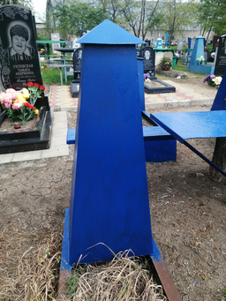
 | Обследование кладбища | мрамор | Шагина Любовь Георгиевна 1926-2007 | 1 | 1м*2м | одиночная | удовлетворительное | 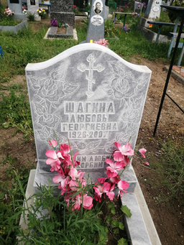
 | Обследование кладбища | Ритуальный знак металл | Не известно | 1 | 1м*2м | одиночная | удовлетворительное | 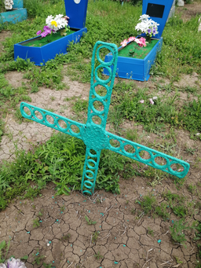
 | Обследование кладбища | Ритуальный знак - дерево | Неизвестно | 1 | 1м*2м | одиночная | удовлетворительное | 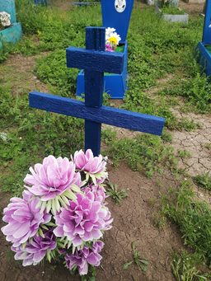
 | Обследование кладбища | Ритуальный знак дерево | неизвестно | 1 | 1м*2м | одиночная | удовлетворительное | 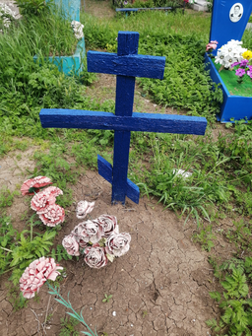
 | Обследование кладбища | металл | Павленко | 1 | 1м*2м | одиночная | удовлетворительное | 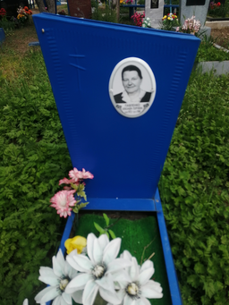
 | Обследование кладбища | Металл | Зубко Михаил | 1 | 1м*2м | одиночная | удовлетворительное | 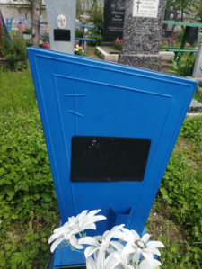
 | Обследование кладбища | Металл | Шершень Нина Зиновьевна 18.03.1917-17.11.2003 | 1 | 1м*2м | одиночная | удовлетворительное | 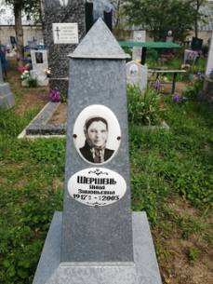
 | Обследование кладбища | Мрамор | Никонова Миланья 13.01.1887-24.03.1970 | 1 | 1м*2м | одиночная | удовлетворительное | 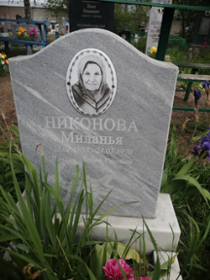
 | Обследование кладбища | Мраморная крошка | Павленко Михаил Георгиевич 03.09.1920-07.02.1984 | 1 | 1м*2м | одиночная | удовлетворительное | 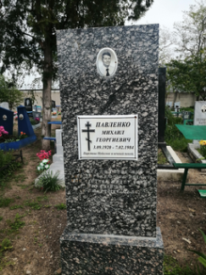
 | Обследование кладбища | металл | неизвестно | 1 | 1м*2м | одиночная | удовлетворительное | 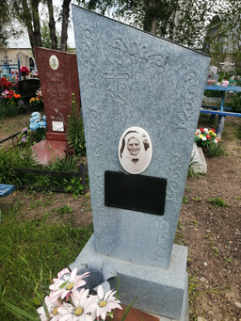
 | Обследование кладбища | Мрамор | Бодяга Ольга Авдеевна 21.02.1903-29.01.1997 | 1 | 1м*2м | одиночная | удовлетворительное | 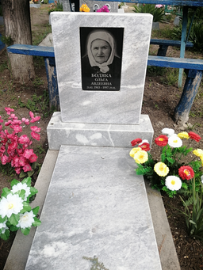
 | Обследование кладбища | гранит | Никонов Иван Иванович 24.09.1923-21.08.1982 | 1 | 1м*2м | одиночная | удовлетворительное | 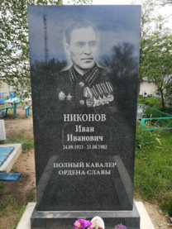 | Ветеран Великой Отечественной Войны
 | Обследование кладбища | Мрамор | Шершень Мария Ивановна 28.09.1918-1.10.1989 | 1 | 1м*2м | одиночная | удовлетворительное | 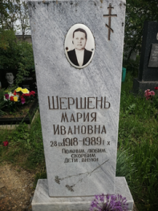
 | Обследование кладбища | гранит | Загорулько Илья Георгиевич  17.01.1937-01.07.1998  Загорулько Владимир Ильич  22.10.1962-04.09.2005 | 1 | 1м*2м | семейная | удовлетворительное | 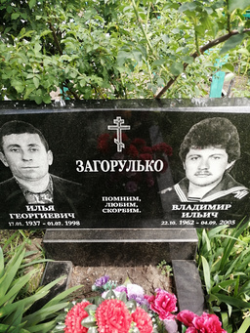
 | Обследование кладбища | Мрамор | Мацнев Алексей Леонидович 19.04.1960-26.08.2008  Мацнев Николай Леонидович 25.04.1954-29.09.2013  Мацнев Леонид Федорович 28.03.1930-28.09.1995  Мацнева Лидия Ивановна 16.04.1930-29.09.2008 | 1 | 1м*2м | Родовая | удовлетворительное | 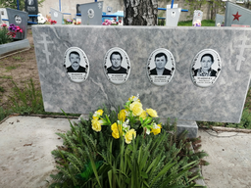
 | Обследование кладбища | металл | Неизвестно | 1 | 1м*2м | одиночная | удовлетворительное | 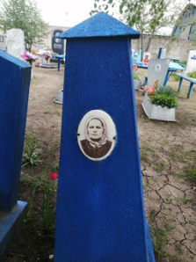
 | Обследование кладбища |  | Приходько А.Н 13.03.1913-21.03.1990 | 1 | 1м*2м | одиночная | удовлетворительное | 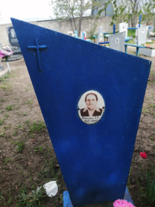
 | Обследование кладбища | гранит | Шалавай Наталья Николаевна 1907-1961  Шалавай Екатерина Ивановна 20.12.1943-09.03.2011 | 1 | 1м*2м | Родовая | удовлетворительное | 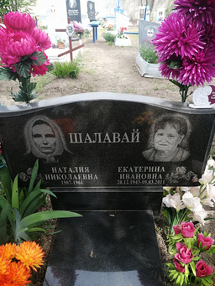
 | Обследование кладбища | металл | Оноприенко Татьяна Павловна 24.06.1926-17.02.1973 | 1 | 1м*2м | одиночная | удовлетворительное | 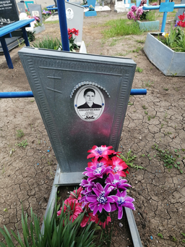
 | Обследование кладбища | металл | Загорулько Ксения Семеновна | 1 | 1м*2м | одиночная | удовлетворительное | 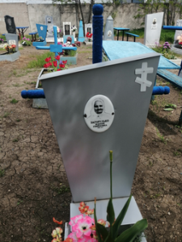
 | Обследование кладбища | Металл | Имнадзе Софья Алфесовна 1916-1943 | 1 | 1м*2м | одиночная | удовлетворительное | 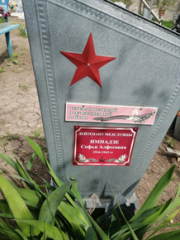 | Ветеран Великой отечественной войны
 | Обследование кладбища | Ритуальный знак - металл | Загорулько Прасковья Трофимовна 1900-1985.16.11 гг | 1 | 1м*2м | одиночная | удовлетворительное | 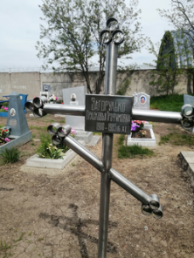
 | Обследование кладбища |  | Загорулько Павел Михеевич 1893-1937 | 1 | 1м*2м | одиночная | удовлетворительное | 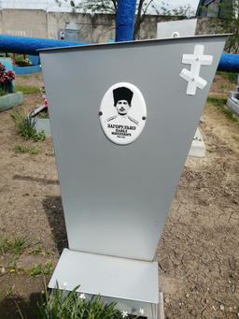
 | Обследование кладбища | гранит | Гриценко Анатолий Иванович 29.06.1941-12.10.2015  Гриценко Валентина Павловна 08.02.1943-16.09.2015  Гриценко Николай Анатольевич 10.12.1964-01.10.2016 | 1 | 1м*2м | Семейная | удовлетворительное | 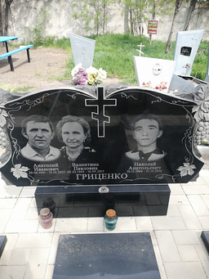
 | Обследование кладбища | Металл | Погуляй Мария Аксентьевна 19.10.1919-04.01.1994 | 1 | 1м*2м | одиночная | удовлетворительное | 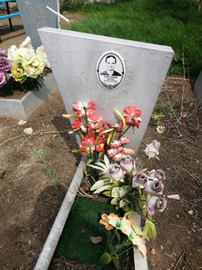
 | Обследование кладбища | металл | неизвестно | 1 | 1м*2м | одиночная | удовлетворительное | 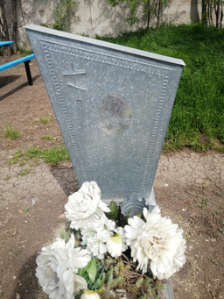
 | Обследование кладбища | мрамор | Шамадыло Раиса Аксентьевна 18.02.1923-05.08.2003 | 1 | 1м*2м | одиночная | удовлетворительное | 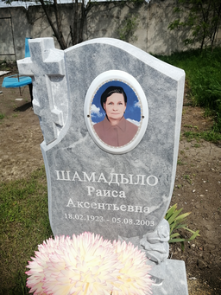
 | Обследование кладбища | металл | Шамадыло Георгий Георгиевич 20.03.1929-11.03.1970 | 1 | 1м*2м | одиночная | удовлетворительное | 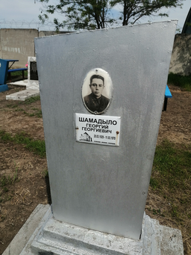
 | Обследование кладбища | металл | Гриценко Анна Митрофановна 02.02.1915-01.06.1997 | 1 | 1м*2м | одиночная | удовлетворительное | 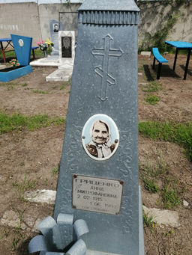
 | Обследование кладбища | металл | Неизвестно | 1 | 1м*2м | одиночная | удовлетворительное | 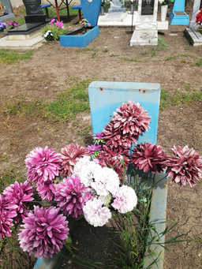
 | Обследование кладбища | Мрамор | Гриценко Антонина Петровна 16.10.1937-15.09.2011 | 1 | 1м*2м | одиночная | удовлетворительное | 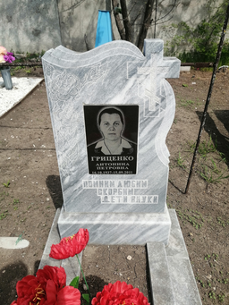
 | Обследование кладбища | Мраморная крошка | Гриценко Николай Иванович 26.08.1936-11.09.2003 | 1 | 1м*2м | одиночная | удовлетворительное | 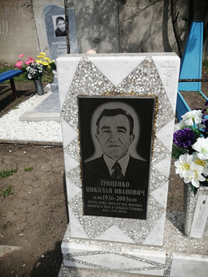
 | Обследование кладбища | металл | Гриценко Н.Е 17.01.1915-11.11.1998 | 1 | 1м*2м | одиночная | удовлетворительное | 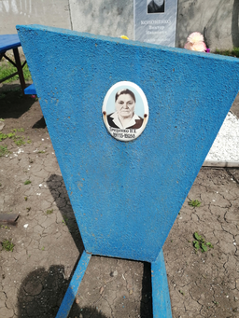
 | Обследование кладбища | гранит | Белан Иван Григорьевич 13.02.1935-27.08.2008 | 1 | 1м*2м | одиночная | удовлетворительное | 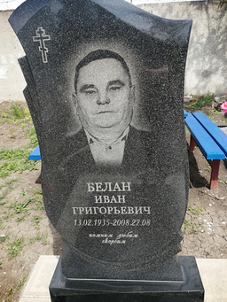
 | Обследование кладбища | металл | Сиренко Мария Автономовна 12.01.1912-22.06.2000 | 1 | 1м*2м | одиночная | удовлетворительное | 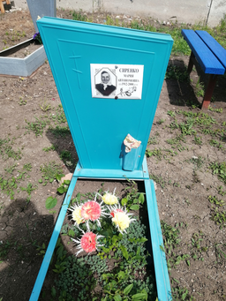
 | Обследование кладбища | металл | неизвестно | 1 | 1м*2м | одиночная | удовлетворительное | 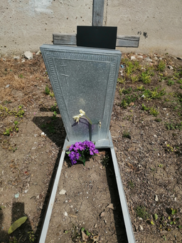
 | Обследование кладбища | мрамор | Кононенко Виктор Иванович 17.10.1958-24.03.2022 | 1 | 1м*2м | одиночная | удовлетворительное | 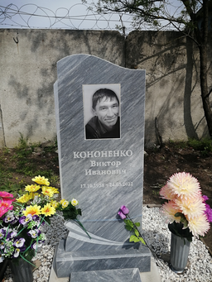
 | Обследование кладбища | металл | Неизвестно | 1 | 1м*2м | одиночная | удовлетворительное | 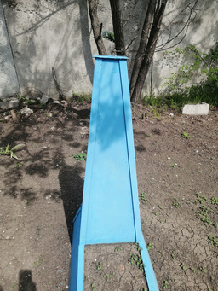
 | Обследование кладбища | металл | Бегдаш Наталья Лавровна 21.08.1897-16.05.1987 | 1 | 1м*2м | одиночная | удовлетворительное | 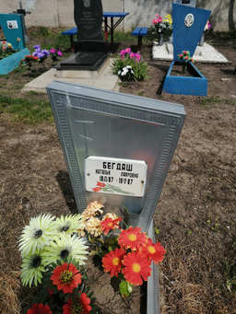
 | Обследование кладбища | металл | Бегдаш Нина Алексеевна 20.10.1916-20.09.1933 | 1 | 1м*2м | одиночная | удовлетворительное | 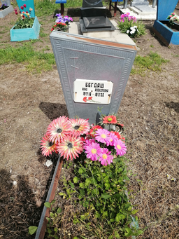
 | Обследование кладбища | Мраморная крошка | Сиренко Александр Ипатьевич 19.06.1937-12.04.1995 | 1 | 1м*2м | одиночная | удовлетворительное | 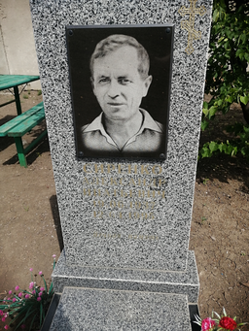
 | Обследование кладбища | гранит | Епатко Николай Иванович 25.08.1960-04.10.2022 | 1 | 1м*2м | одиночная | удовлетворительное | 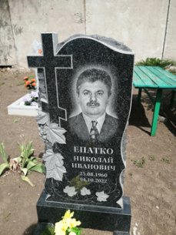
 | Обследование кладбища | мрамор | Кривопуст Виктор Ильич 03.02.1936-24.08.2018 | 1 | 1м*2м | одиночная | удовлетворительное | 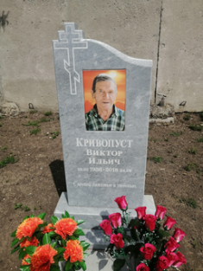
 | Обследование кладбища | Мрамор | Ралко Екатерина Сергеевна 06.10.1911-10.03.1988 | 1 | 1м*2м | одиночная | удовлетворительное | 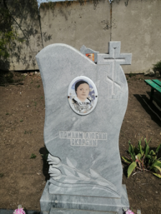
 | Обследование кладбища | мрамор | Епатко Иван Михайлович 19.10.1931-05.03.2008 | 1 | 1м*2м | одиночная | удовлетворительное | 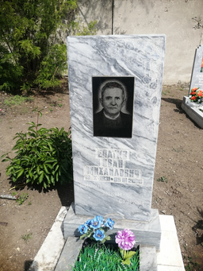
 | Обследование кладбища | металл | неизвестно | 1 | 1м*2м | одиночная | удовлетворительное | 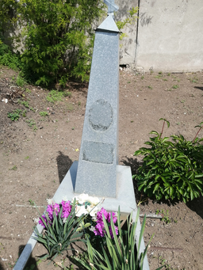
 | Обследование кладбища | металл | неизвестно | 1 | 1м*2м | одиночная | удовлетворительное | 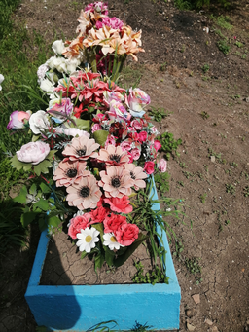
 | Обследование кладбища | металл | неизвестно | 1 | 1м*2м | одиночная | удовлетворительное | 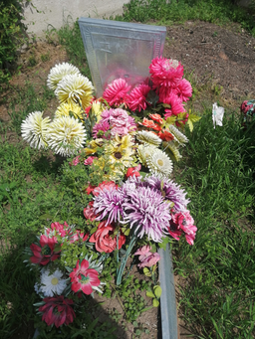
 | Обследование кладбища | металл | неизвестно | 1 | 1м*2м | одиночная | удовлетворительное | 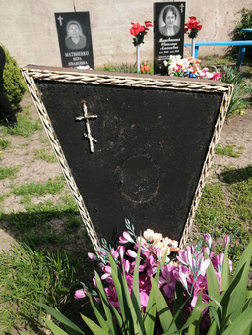
 | Обследование кладбища | металл | Смирных Иван Варфоломеевич 1883-1955 | 1 | 1м*2м | одиночная | удовлетворительное | 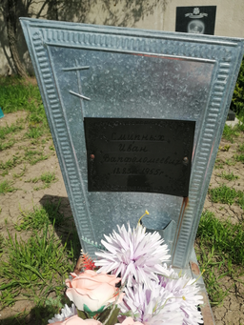
 | Обследование кладбища | металл | Смирных Марта Андреевна 1883-1957 | 1 | 1м*2м | одиночная | удовлетворительное | 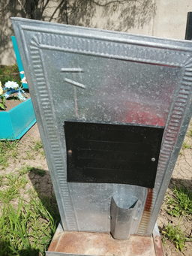
 | Обследование кладбища | металл | Погуляй Мария Ивановна 1909-1947 | 1 | 1м*2м | одиночная | удовлетворительное | 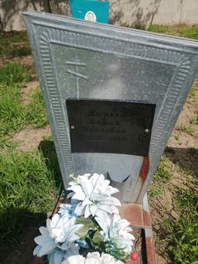
 | Обследование кладбища | металл | Неизвестно | 1 | 1м*2м | одиночная | удовлетворительное | 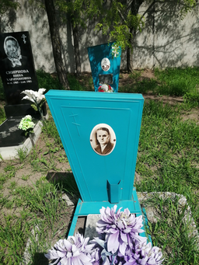
 | Обследование кладбища | гранит | Смирнов Илья Иванович 12.07.1905-05.08.1979 | 1 | 1м*2м | одиночная | удовлетворительное | 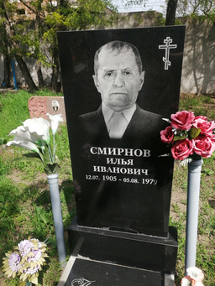
 | Обследование кладбища | металл | Гавриш Мария Афанасьевна | 1 | 1м*2м | одиночная | удовлетворительное | 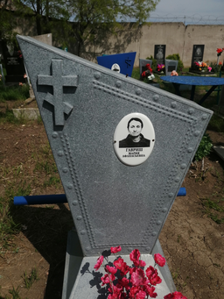
 | Обследование кладбища | Мрамор | Новикова Мария Галактионовна 7.07.1925-13.08.2006 | 1 | 1м*2м | одиночная | удовлетворительное | 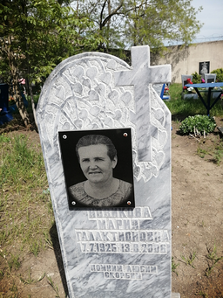
 | Обследование кладбища | металл | Кулик Пелагея Сысоева 09.10.1903-05.09.1974 | 1 | 1м*2м | одиночная | удовлетворительное | 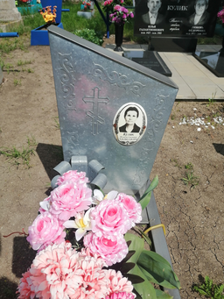
 | Обследование кладбища | металл | Неизвестно | 1 | 1м*2м | одиночная | удовлетворительное | 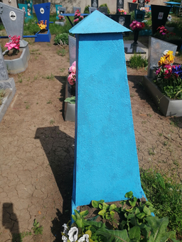
 | Обследование кладбища | металл | Рудик Галина Николаевна 1955-2020 | 1 | 1м*2м | одиночная | удовлетворительное | 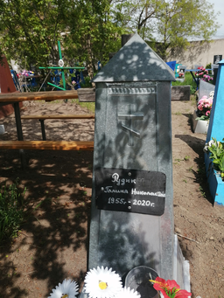
 | Обследование кладбища | Ритуальный знак дерево | Сырая Елена Николаевна 17.06.1960-03.01.2025 | 1 | 1м*2м | одиночная | удовлетворительное | 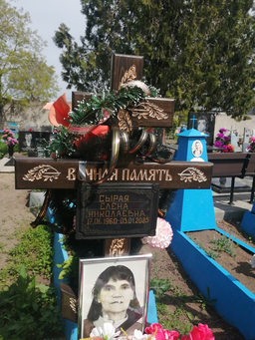
 | Обследование кладбища | металл | Муромцева Лукерья Савельевна 15.05.1905-11.08.1980 | 1 | 1м*2м | одиночная | удовлетворительное | 